
ICS | 71.100.30
CCS | C 65
中华人民共和国国家标准
GB/T XXXXX—XXXX
代替 GB 11652-2012
`

烟花爆竹作业安全技术规程

Technical regulations for the working safety of fireworks

(点击此处添加与国际标准一致性程度的标识)

（本草案完成时间：2025.02.10）

XXXX - XX - XX发布
XXXX - XX - XX实施
目次
前言 III
1 范围 1
2 规范性引用文件 1
3 术语和定义 1
4 一般性规定 2
5 人员及防护 3
5.1 人员 3
5.2 防护 3
6 烟火药制造及裸药效果件制作 4
6.1 基本要求 4
6.2 原材料准备 4
6.3 原材料粉碎筛选 4
6.4 原材料称量 4
6.5 药物混合 4
6.6 烟火药调湿 5
6.7 裸药效果件制作 6
6.8 黑火药（含粒状）制作 6
6.9 单基火药加工、干燥及使用 6
6.10 雷酸银制造 6
6.11 药物干燥散热、收取包装 7
7 引火线（含效果引线）制作 8
8 产品制作 9
8.1 一般要求 9
8.2 装、筑（压）药（裸药效果件） 9
8.3 蘸（点）药 10
8.4 钻孔 11
8.5 插引、注引和安（串）引 11
8.6 结鞭 11
8.7 礼花弹、小礼花类敷球 11
8.8 组装 12
8.9 包装（褙皮、封装、装箱） 12
8.10 成品、有药半成品的干燥 12
8.11 成套机械作业 12
8.12 燃放试验 12
9 产品研制 13
9.1 研制前准备 13
9.2 小批量试制 13
9.3 批量生产 13
10 机械设备和电气设备的选型、安装、使用、维护保养及检修 13
10.1 选型 13
10.2 安装 14
10.3 使用 14
10.4 维护保养 14
10.5 检修 14
11 装卸、运输及储存 14
11.1 装卸 14
11.2 运输 16
11.3 储存 17
12 生产经营条件和环境 20
12.1 生产条件和环境 20
12.2 经营条件和环境 20
13 危险性废弃物处置 21
13.1 销毁分类 21
13.2 一般要求 22
13.3 大批量处置危险性废弃物 22
13.4 处置方法分类 22
13.5 燃放法处置 22
13.6 焚烧销毁法应 23
13.7 水溶法处置 23
附录A （资料性） 安全生产管理规章制度和岗位操作规程目录 25
A.1 生产企业安全生产管理规章制度和岗位操作规程应包含如下制度： 25
A.2 批发经营企业管理规章制度和岗位操作规程应包含如下制度： 25
附录B （资料性） 烟火药分类使用规范 27
B.1 烟火药分类 27
B.2 烟火药材料及危险特性 27
B.3 安全使用规范 33
附录C （资料性） 生产工艺流程图 36

前言
本文件按照GB/T 1.1—2020《标准化工作导则 第1部分：标准化文件的结构和起草规则》的规定起草。
本文件全部技术内容为强制性。
本文件代替GB 11652-2012《烟花爆竹作业安全技术规程》。与GB 11652-2012相比，除结构性调整和编辑性修改外，主要技术变化如下：
- 增加了制度和规程的要求“应并包含附录A列举目录”（见4.1）；
- 调整了条的顺序并删除了“和违反劳动纪律”（见4.22，2012年版的12.6）；
- 合并了人员要求和劳动防护用品形成了章（见5、5.1和5.2，2012年版的11和12）；
- 增加了人员和防护有关安全生产、安全防护的专业要求（见5.1.2、5.1.3、5.2.2）；
- 增加了对危险性原材料和禁用物质的要求（见6.2.1和6.2.2）；
- 增加了黑火药和单基火药的种别和定量，并更改了含金属粉烟火药的湿法定量、引火线药的干法和湿法定量（见表1，2012年版的表1）；
- 更改了烟火药混合每次限量要求（见6.5.5，2012年版的5.5.5）；
- 增加了机械连续作业的装药特例（见6.5.13）；
- 更改了各工序工房定量并删除了人工碎（药）片工序定量（见6.8.2，2012年版的5.8.2）；
- 增加了单基火药加工、干燥及使用要求（见6.9）；
- 更改了雷酸银制造（见6.10，2012年版的5.9）；
- 将产品制作的“基本要求”更改为“通用要求”（见8.1，2012年版的7.1）；
- 增加烟火药分类规范使用要求（见8.1.2）
- 更改了砂炮机械包（装）药砂每栋工房定机（人）量（见8.2.3.1，2012年版的7.2.3.1）；
- 增加了机械注引每栋工房定员定量（见8.5.3）；
- 增加了成套机械作业（见8.12、8.12.1、8.12.2、8.12.3和8.12.4）；
- 增加了产品研制（见9、9.1和9.2）；
- 将“设备及设备安装、使用、维修”变更为“机械设备和电器设备的选型、安装、使用、维护保养及检修”。并增加了选型、安装、使用、维护保养和检修的要求（见10，10.1～10.5，2012年版的8，8.1～8.4）；
- 增加了装卸要求（见11.1、11.1.1～11.1.13.7、表6、表7和表8）；
- 增加了电动车和叉车的要求（见11.2.2、11.2.3和11.2.4 ）；
- 删除了库房温度和湿度、仓库通风巷的要求（见2012年版9.3.5、9.3.7）；
- 增加了库房计算药量换算表（见表9）；
- 增加了危险性废弃物处置管理制度、原则、燃烧法和水溶法的处置方法（见13.1、13.2、13.3和13.8）；
- 增加了附录B烟火药分类使用规范（见附录B）
- 增加了各类黑火药、引火线和玩具类产品的生产工艺流程图，修改了其他产品的生产工艺流程图，增加了各工序的级别（见附录C）。
请注意本文件的某些内容可能涉及专利。本文件的发布机构不承担识别专利的责任。
本文件由中华人民共和国应急管理部提出。
本文件由全国安全生产标准化技术委员会烟花爆竹安全分技术委员会（SAC/TC 288/SC 4）归口。
本文件起草单位：湖南省烟花爆竹产品安全质量检验中心、中国烟花爆竹协会。
本文件主要起草人：黄茶香、李增义、朱玉平、肖湘杰、刘春文、杨林、谢仕纯、谭柏林
本文件及其所代替文件的历次版本发布情况为：
GB 11652-1989；
GB 11652-2012；
本次为第二次修订。

烟花爆竹作业安全技术规程
  - 范围
本文件规定了烟花爆竹作业安全的术语和定义，一般性规定，人员及防护，烟火药制造及裸药效果件制作，引火线（含效果引线）制作，产品制作，设备及设备安装、使用、维修，装卸、运输、储存，生产经营条件和环境，危险性废弃物处置等安全技术要求。
本文件适用于烟花爆竹生产和经营。
  - 规范性引用文件
下列文件中的内容通过文中的规范性引用而构成本文件必不可少的条款。其中，注日期的引用文件，仅该日期对应的版本适用于本文件；不注日期的引用文件，其最新版本（包括所有的修改单）适用于本文件。
GB 2626 自吸过滤式防尘口罩
GB 10631 烟花爆竹 安全与质量
GB 12801 生产过程安全卫生要求总则
GB 24284 大型焰火燃放安全技术规程
GB 50161 烟花爆竹工程设计安全标准
  - 术语和定义
GB 10631、GB 50161界定的以及下列术语和定义适用于本文件。
    - 工房 workshop
烟花爆竹生产作业及辅助用的厂房。
    - 机械作业 machinery operation
采用机械设备完成烟花爆竹生产的活动。
    - 定员 personnel quota
在危险性场所允许的最多人员数。
    - 定级
根据烟花爆竹作业工序的危险性，给建（构）筑物（机械）定的危险性级别。
    - 定机 equipment quota
在危险性场所允许的最多机械设备台（套）数。
    - 定量 gunpowder weight quota
在危险性场所允许存放（或滞留）的最大药物质量（含半成品、成品中的药物质量）。
    - 烟花爆竹机械设备 mechanical equipment for fireworks
指把烟花爆竹（含黑火药、引火线）原材料制造成烟花爆竹产品(或半成品)过程中所应用的装置。
    - 成套机械设备 complete set of mechanical equipment
为完成烟花爆竹产品或部件的生产，连续实现多个工序生产功能的成套机械设备组。
    - 危险性废弃物 hazardous waste
在烟花爆竹生产经营过程中，废弃的烟花爆竹产品及含药半成品、烟火药、引火线、危险化学品。
    - 蘸药（点药） dipping of wet gunpowder
将湿药粘附在效果件、部件点火端上的过程。
    - 组装 assembly work
将非裸药效果件、部件组合在一起的过程。
    - 装、筑（压）药 filling gunpowder
将烟火药、黑火药或裸药效果件装（填、筑、压）入壳体或模具的过程。
  - 一般性规定
    - 应建立健全安全生产管理规章制度和岗位操作规程（并包含附录A列举目录），并有效实施。
    - 应在许可的专用场所内，按许可的产品级别、类别范围进行安全生产和储存。
    - 鼓励机械化减人、机械化换人、智能化项目。
    - 应按设计用途使用工（库）房，并按规定设置安全标志或标识，不应擅自改变生产作业流程、工（库）房用途和危险等级（设计的定级）。
    - 作业人员不应擅自改变药物配方和操作规程；确需改变时，应按相应程序和规定经审查批准后方可操作。
    - 有药工序使用新设备、新材料、新药物和新工艺前，应按有关规定对其安全性能、安全技术要求进行安全论证，鼓励军民融合项目。
    - 应遵守本文件和设计的定员、定量、定机的规定，不应超定员、定机、定量生产和储存。
    - 手工直接接触烟火药的工序应使用铜、铝、木、竹等材质的工具，不应使用铁器、瓷器和不导静电的塑料、化纤材料等工具盛装、掏挖、装筑（压）烟火药；盛装烟火药时药面应不超过容器边缘。
    - 操作工作台应稳定牢固，整体平整、光滑、无破损、不积尘；直接接触烟火药工序的工作台宜靠近窗口，工作台面宜采用铺设防静电橡胶板方式且应高于窗口，不应使用塑料、化纤等不导静电材质的工作台面。
    - 烟火药中不应混入与烟火药配方无关的泥沙等杂物、杂质，如意外混入不应使用，应及时销毁。
    - 直接接触烟火药的工序应按规定设置防静电装置，并采取增加湿度等措施，以减少静电积累。
    - 烟火药、黑火药、单基火药、引火线、效果件、含药半成品及成品生产、制作、装卸、搬运过程中应轻拿、轻放、轻操作，不应有拖拉、碰撞、抛摔、用力过猛等行为。
    - 生产作业场所应保证疏散通道畅通，不应闩门、闩窗生产。
    - 应在工作台上操作，不应把地面当作工作台，组合烟花组装除外。
    - 不应在规定地点外晾晒烟花爆竹成品、半成品及烟火药、黑火药、单基火药、引火线。
    - 不应在规定的燃放试验场外燃放试验产品，不应在规定的销毁场外销毁危险性废弃物。
    - 未安装阻火器的机动车辆不应进入有药生产、储存区域；没有安装封闭式货厢的电动车不应运输烟火药、黑火药、单基火药、引火线。
    - 不应擅自增设建（构）筑物、安装电气（器）、涉药机械设备。
    - 不应在生产、储存区吸烟、生火取暖；不应携带火柴、打火机等火源火种进入生产、储存区；不应在有可燃性气体、可燃物粉尘环境的工（库）房使用无线通信设备。
    - 储存乙醇、丙酮等易燃液体的库房应保持通风良好。
    - 工（库）房面积应满足GB 50161人均使用面积要求。
    - 按照GB 50161规定，采用抗爆间室、隔离操作的联建1.1级工房，其定员、定机可为单人单机单间。
    - 作业人员不应擅自变换工作岗位、离岗或互相串岗。
    - 作业人员不应在危险作业场所用餐。
    - 生产过程中，应规定半成品的堆放位置及用量，并有效实施。
  - 人员及防护
    - 人员
      - 所有从事烟花爆竹有药工序作业人员应身体健康，且年龄在：男，18岁至63岁；女，18岁至58岁。
      - 企业主要负责人、分管技术负责人、分管安全生产负责人、专职安全生产管理人员应当经专门的安全生产培训和安全生产监督管理部门考核合格，上岗半年内应取得安全资格证。
      - 从事混药、造粒、筛选、干燥、装药、筑药、压药、切引、有药插引、封口、搬运、装卸等危险工序和烟花爆竹仓库保管、守护的特种作业人员，以及涉药机械作业、药物称量、产品试验、危险性废弃物处置等从事1.1级工序作业的人员，应当接受专业知识培训，并经考核合格取得特种作业操作证，且特种作业操作证应在有效期内；其他岗位从业人员应当依照有关规定经本岗位安全生产知识教育和培训合格。
      - 从事粉尘作业（混药、人工装药）或与有毒有害物质接触的人员在上岗前应进行健康检查，上岗后定期进行健康检查；患职业禁忌症者，不应安排从事有禁忌的作业。
      - 从业人员均应定期进行相应的安全知识教育培训后方可上岗，从事新工种、新工艺、新设备的人员应进行相应安全知识和操作技能的教育和培训。
    - 防护
      - 应根据工作性质和作业条件配备符合国家和行业标准要求的防护用品。
      - 从业人员应穿戴符合相应岗位安全防护要求的服装、用品，不应赤膊或穿着背心、短袖衣、短裤、硬底鞋、钉底鞋、拖鞋和易产生静电积累(如化纤)、易燃的衣服上岗作业。
      - 从事粉碎、称量、混合、配制、造粒、筛选、装药、筑药、压药、搬运等含高浓度粉尘、有毒有害气体或挥发物的工序作业人员应佩戴符合相关标准要求的自吸过滤式防尘口罩、防护眼镜或防毒面具，应穿着紧口长袖长裤防静电工作服(如棉麻材质)、披肩帽、布袜(导静电袜)、不藏泥砂的软底鞋(导静电鞋)，尽量减少身体的裸露部分。
      - 用于配制药物的专用工作服，不应在从事其他作业时穿用；离开工作岗位前应更衣，不应穿戴有药尘的工作服进入其他工房或非工作区域。
  - 烟火药制造及裸药效果件制作
    - 基本要求
      - 烟火药制造、裸药效果件制作的各工序应分别在单独工房内进行。
      - 除造粒外，电动机械制造（作）烟火药及裸药效果件，在机械运转时人与机械间应有防护设施隔离。
    - 原材料准备
      - 烟火药的原材料应符合有关原材料质量标准要求，具有产品合格证；进厂应经过验收或检验合格后方可使用。
      - 原材料（药种）的使用应符合GB 10631规定，不应使用禁用物质，限用物质应经许可后方可使用。
      - 在开启原材料的包装时，应检查包装是否完整；包装打开后，应检查包装内物质与有关标识是否相符；发现包装内物质与标识不符及物质受潮、变质等现象应停止使用。
    - 原材料粉碎筛选
      - 原材料筛选粉碎，每栋工房定员1人。
      - 粉碎前应对设备和工具进行全面检查，并认真清除粉尘；粉碎前后应筛选除去杂质。
      - 粉碎氧化剂、还原剂应分别在单栋专用工房内进行；严禁将氧化剂和还原剂混合粉碎筛选；粉碎筛选过一种原材料后的机械、工具、工房应经清扫（洗）、擦拭干净才能粉碎筛选另一种原材料；高感度的材料应专机粉碎；不应用粉碎氧化剂的设备粉碎还原剂，或用粉碎还原剂的设备粉碎氧化剂。
      - 原材料粉碎时应保持通风并防止粉尘浓度过高。
      - 用湿法粉碎时，不应有原材料外溢。
      - 粉碎的原材料包装后，应标明品种、规格、数量和日期。
    - 原材料称量
      - 原材料称量，每栋工房四间，定员1人，称量间定量200 kg/间；停滞量600 kg/栋。
      - 烟火药、黑火药、单基火药单独设置或与原材料称量合并设置时，定级1.1⁻²工房、定员1人、烟火药、黑火药、单基火药定量30 kg、原材料定量200 kg/间和停滞量600 kg/栋。
      - 称量应符合下列要求：
        - 称量前应检查各种原材料的标志标签、色质以及计量器具的准确性。
        - 称量应准确，其每份总量应与每次药物混合工序定量相一致。
        - 称量氧化剂、还原剂，应分别使用取料工具和计量器具，称好的氧化剂应与还原剂及其他原材料分别盛装，装入容器后应立即标识。
        - 不应在称量原材料工房进行药物混合。
    - 药物混合
      - 烟火药各成分混合宜采用机械设备，每栋工房定机1台，定员1人；手工混药，每栋工房定员1人。
      - 黑火药制造宜采用球磨、振动筛和机械混合，三元黑火药制造应先将炭和硫进行二元混合。
      - 含氯酸盐等高感度药物的混合，应有专用工房，并使用专用工具，应采用湿法混合。
      - 机械混合药物应符合下列要求：
        - 药物混合前对设备进行全面检查，并检查粉尘清理情况。
        - 应远距离操作，人员未离开机房，不应开机。
        - 人工进出料时，机械应停机断电后进行。
      - 药物混合每栋工房定量应符合表１规定。
- 药物混合定量表
序号 | 烟火药类别 | 烟火药种别 |  | 定 量/kg
序号 | 烟火药类别 |  |  | 手工 | 机械
1 | 硝酸盐  烟火药 | 黑火药 | 发射药、动力药 | 250 | 250
1 | 硝酸盐  烟火药 | 黑火药 | 喷射药、引燃药（含黑火药引线药） | 250 | 250
1 | 硝酸盐  烟火药 | 含金属粉烟火药 |  | 5 | 10（干法）；  200（湿法）
2 | 高氯酸盐  烟火药 | 含铝渣、钛粉、笛音剂的烟火药、爆炸药 |  | 3 | 10
2 | 高氯酸盐  烟火药 | 光色药（不含铝渣、钛粉）、引燃药、动力药 |  | 5 | 10
3 | 氯酸盐  烟火药 | 烟雾药 |  | 10 | 50
3 | 氯酸盐  烟火药 | 过火药 |  | 10 | 100
3 | 氯酸盐  烟火药 | 引火线药 |  | 3 | 10（干法、有机溶剂）；  200（湿法）
3 | 氯酸盐  烟火药 | 摩擦药 |  | 0.5（湿法） | /
4 | 多种烟火药混合（如喷花类） | 药药混合 |  | 20 | 10
5 | 其他烟火药 | 响珠烟火药等 |  | 5 | 10
表中湿法仅限采用水溶剂混合；未注明湿法的均为干法或有机溶剂混合。
      - 不应使用石磨、石臼混合药物；不应使用球磨机混合氯酸盐烟火药等高感度药物。
      - 摩擦药的混合，应将氧化剂、还原剂分别用水润湿后方可混合，混合后的烟火药应保持湿度；不应使用干法和机械法混合摩擦药。
      - 每次药物混合后，宜采用铜、铝、导静电塑料等导静电材料或竹、木、纸等不易产生静电材质容器盛装，及时送入下道工序或药物中转库存放，并立即标识。
      - 已经混合的药物（除黑火药外）应及时用于制作产品或效果件，湿药应即混即用，保持湿度，防止发热；干药在中转库的停滞时间小于或等于24小时。
      - 采用湿法配制含铝、铝镁合金等活性金属粉末的烟火药时，应及时做好通风散热处理。
      - 混药结束后应及时清理粉尘和现场。
      - 不应在混药工房进行装药（机械连续作业除外）。
    - 烟火药调湿
      - 每栋工房定员1人，定机两台，单机单间，每栋工房的定量：使用水溶剂调湿硝酸盐烟火药200千克，使用水溶剂调湿氯酸盐烟火药100千克；含氯酸盐或使用易燃有机溶剂（二硫化碳、酒精、丙酮、油漆等为溶剂，含硝化纤维素溶液等）的药物（如擦火头药等）单机10千克（手工3千克），其他药物15千克。
      - 调湿药过程采用先倒入适量有机溶剂后倒入烟火药，再倒入部分有机溶剂，待倒入的烟火药充分湿润后方可启动机器。
      - 调湿时如发现温度异常，应迅速摊开散热；搅拌工具应避免与容器摩擦撞击；调湿药完成后应使用适量溶剂（酒精等）湿法清洗机械。
      - 调制湿药使用的溶剂和粘合剂pH值应为5～9。
    - 裸药效果件制作
      - 药粒、爆炸药制作
        - 机械造粒或制药，每栋工房定机1台，定员1人，定量（造粒40 kg、制药10 kg）；手工造粒或制药，每栋工房定员1人，定量（造粒5 kg、制药3 kg）。
        - 造粒或制药前应用相应溶剂湿润药罐内壁，造粒或制药后应用相应溶剂清洗药罐内壁。
        - 机械运转过程中，药物温度急剧上升时应及时停机处理。
        - 药粒的筛选分级应在药粒未干之前进行，每栋工房定员１人，定量80 kg。
      - 药柱（块、片）制作
        - 制作药柱定量10 kg，定员1人。
        - 机械压药，每栋工房定机1台，定员1人；手工模具压药，每栋工房定员1人。
        - 褙药柱、药柱蘸（装）药，每栋工房定员2人，定量10 kg。
        - 制药块（片）应采用湿药切割，每栋工房定员1人，定量2 kg。
        - 制成的湿效果件应摊开放置，摊开厚度小于或等于15 mm（效果件直径大于7.5 mm时，其摊开厚度小于或等于效果件直径的2倍）。
    - 黑火药（含粒状）制作
      - 三味球磨、潮药、装模、压（药）片、散热（凉片）、造粒、筛选、抛光、包装，每栋工房定员1人；采用机械进行药混合（三味）、潮药、装模、压（药）片、散热（凉片）、碎（药）片、造粒、筛选、抛光、包装或多工序一体化设计时，每栋工房定机1台，定员1人。
      - 各工序工房定量分别为：三味球磨、机械药混合（三味）250 kg，潮药、装模、压（药）片、机械碎（药）片、造粒、筛选、包装200 kg，散热（凉片）、抛光1000 kg。
      - 添加药和出药操作时，应在停机5 min后进行；装模时宜包片，压药应同时均匀加热，温度≤140 ℃；压药片时应预加压，并缓慢升压，最大加压≤20 MPa。
      - 定量大的工序到定量小的工序之间应进行中转。
    - 单基火药加工、干燥及使用
      - 单基火药应符合AQ 4125-2014要求。
      - 退役单基火药（含水）存储、粉碎、脱水、筛选、包装定级为1.3级，成品存储定级为1.1⁻²级。
      - 退役单基火药应用水池浸泡储存，池内退役单基火药应低于浸泡水池水面。
      - 粉碎每栋工房定员4人，单人单间单机，每间定量200 kg。
      - 单基火药脱水、干燥、包装每栋工房定员1人、定机1台、每间定量300kg。
      - 单基火药宜采用无回风，空气相对静止的烘房干燥方式，加热温度应小于等于50 ℃，采用日光干燥按6.12执行，定量300 kg。
      - 单基火药脱水、干燥应即用即加工；脱水、干燥后的单基火药应专库储存，最长储存不应超过10天，储存温度应小于等于35 ℃。
    - 雷酸银制造
      - 雷酸银制作应在单独专用工房内进行，每栋工房定员1人，每次制作时使用的单质银≤1.25 kg，制作好的雷酸银应保持湿度并迅速混砂。
      - 雷酸银混砂：
        - 雷酸银混砂时，应用竹或木片拌匀，不应使用金属棒或用手直接拌混。
        - 每次混砂砂量小于或等于15 kg。
        - 雷酸银混砂后，应保持湿度，拌混工具应放入硫代硫酸钠等还原性水中浸泡并清洗干净。
        - 已经混合雷酸银的砂摊凉，应在单独的工房内晾干，定级1.3级、定员2人、定量1500 kg。
    - 药物干燥散热、收取包装
      - 药物干燥应采用日光、导热介质、低压热蒸汽、热风干燥或自然晾干，不应用明火直接烘烤药物。
      - 被干燥的药物应摊开放置药盘中，药层厚度小于或等于15 mm（效果件直径大于7.5 mm时，其摊开厚度小于或等于效果件直径的2倍）；药盘直径或至少一个边长应小于或等于600 mm。
      - 干燥前装盘、上架，定员1人，定量200 kg。
      - 日光干燥应符合下列要求：
        - 日光干燥应在专用晒场进行，定量应小于或等于1000 kg，晒坪应硬化、平整、光洁。
        - 晒场应设晒架，晒架应稳固，晒架间应留搬运、疏散通道，通道应与主干道垂直，通道宽度大于等于800 mm。
        - 严禁将药物直晒在地面上，气温高于37℃时作业人员不宜进入晒场、不应摊晒、搬运、收取药物。
        - 晒场应由专人管理，同时进入场内不应超过1人，非管理和作业人员不应进入晒场；不应在晒场进行浆药、筛药、包装等操作。
        - 应时刻关注晒场气象情况，在大风、下雨前应将晒场内药物收入散热间或及时采取防雨淋措施；下雨时不应抢收药物，被淋湿的药物应摊开放置，不应堆放，不应放置在封闭室内。
      - 烘房干燥应符合下列要求：
        - 水暖干燥时，每栋烘房定量应小于或等于1000 kg，烘房温度应小于或等于60 ℃；热风干燥时，每栋烘房定量应小于或等于1000 kg，烘房温度应小于或等于50 ℃，同时应有防止药物产生扬尘的措施，风速应小于或等于0.5 m/s。
        - 烘房应设有温湿度计，并设置温度感应报警装置，保持均匀供热，烘房升温速度应小于或等于30 ℃/h。
        - 烘房应有排湿装置并及时排湿。
        - 烘房内药物应用药盘盛装，分层平稳地放置在货物架上。
        - 烘房内药物堆码应符合表2规定。
        - 货物架应设置防静电接地装置，摆放应便于搬运、疏散；可移动货物架应有固定装置。
        - 需多次裹药干燥的药物，应按操作规程执行。
        - 烘房应由专人管理，加温干燥药物时任何人不应进入；烘干前后烘房内药物进出操作，每栋定员1人。
        - 烘房应保持清洁，散热器上不应留有任何药物。
- 烘房内药物堆码要求
单位：mm
名 称 | 货物架高度 | 距离地面高度 | 层间隔 | 与热源距离
药物 | ≤1600 | ≥250 | 120~150 | ≥300
      - 药物在干燥散热时，不应翻动和收取，应冷却至室温时收取，如另设散热间，其定员、定量、药架设置应与烘房一致并配套；散热间内不应进行收取和计量包装操作，不应堆放成箱药物；湿药和未经摊凉、散热的药物不应堆码和入库。
      - 不应在干燥、散热场所检测药物。
      - 干燥后的药物，水分含量应符合烟火药含水量相应标准的规定。
      - 药物计量包装应在专用工房进行，每栋工房定员1人，定量100 kg。
  - 引火线（含效果引线）制作
    - 引火线应机械制作，并在专用工房操作；机械动力装置应与制引机隔离。
    - 干法生产，每栋定机2台双线机，每栋2间；水溶剂湿法生产，每栋定机12台三线机，每间定机3台三线机）；其他溶剂生产与干法一致，每栋定机2台双线机，单机单间。
    - 制引机械运转时，人机应分离；接引、添药、取引锭时，应停机。
    - 工房地面应保持湿润，墙体和地面应定时清洗。
    - 引火线制作定员、定量应符合表3规定。
- 引火线制作定员定量表
引火线种类 |  | 定 员（人/栋） |  | 定 量（kg/台）
 |  | 干法、有机溶剂 | 湿法 | 干法、有机溶剂 | 湿法
硝酸盐  引火线 | 纸引火线 | 1（可1人两栋） | / | 4 | /
硝酸盐  引火线 | 安全引火线（含效果引火线） | 1（可1人两栋） | / | 8 | /
硝酸盐  引火线 | 快速引火线 | 1 | / | 8 | /
高氯酸盐  引火线 | 纸引火线 | 1（可1人两栋） | / | 4 | /
高氯酸盐  引火线 | 安全引火线（含效果引火线） | 1（可1人两栋） | / | 8 | /
高氯酸盐  引火线 | 快速引火线 | 1 | / | 8 | /
氯酸盐  引火线 | 纸引火线 | 1（可1人两栋） | 4（1人1间） | 4 | 6
定量仅指烟火药质量。
    - 纸引火线上浆、手工绕引，每栋工房定员1人，定量15 kg，单人单间，干引锭与人应隔离，隔墙应密封；采用一体机制作纸引火线上浆、绕引、干燥，每栋工房（1间、可设隔离墙）定员2人，定量100 kg（湿）+20 kg（干），单人单间，干引锭与人应隔离，隔墙应密封。
    - 安全引火线、效果引火线上漆、干燥、割引、扎引，每栋工房（1间、可设隔离墙）定员2人，定量160 kg（含包裹物质量）。
    - 引火线干燥应在专用烘房或晒场进行；干燥后，应在散热后方可收取，晒场内通道应与主干道垂直，宽度大于等于1000 mm；采用烘房干燥按GB/T 38141-2020执行。
    - 割引、捆（包）引、切引/装箱应符合下列要求：
      - 割引、切引宜采用机械，每栋工房定员1人。
      - 作业人员应戴披肩帽、手套、防护面罩进行操作。
      - 割引、捆（包）引、切引应分别单独进行，不应在晒场、散热间进行；手工、机械操作每栋工房定员1人，定量应符合表4规定。
      - 切、割引的刀刃要锋利，严禁在切引间磨（刮）刀具。
      - 切、割引时用力应均匀，严禁来回拉扯。
      - 引头、引尾应采用防静电桶收集，及时销毁。
      - 绕引、扎引后的包装每栋工房定员1人，定量100 kg。
- 割、捆（包）、切引定量表
操作名称 |  | 药量（kg）
 |  | 手工 | 机械
割引 | 硝酸盐引火线 | 80 | 160
割引 | 高氯酸盐引火线、效果引火线 | 60 | 120
割引 | 氯酸盐引火线 | 10 | 20
捆（包）引 | 硝酸盐引火线 | 30 | 30
捆（包）引 | 高氯酸盐引火线、效果引火线 | 30 | 30
捆（包）引 | 氯酸盐引火线 | 10 | 10
切引/装箱 | 硝酸盐引火线 | 2 | 10
切引/装箱 | 高氯酸盐引火线、效果引火线 | 2 | 10
切引/装箱 | 氯酸盐引火线 | 1 | 5
定量指烟火药和包裹物等辅助材料的总质量。
  - 产品制作
    - 一般要求
      - 各工序应分别在专用工房进行；烟火药、黑火药、单基火药、引火线、效果件及有药半成品应设专人管理，各工序应按定量领取。
      - 烟火药的分类规范使用参见附录B。
      - 使用的烟火药为多种时，喷花产品手工定量20 kg，机械定量10 kg；其他产品定量10 kg，产品制作如定量小于或等于单发（枚）产品药量时，定量为单发（枚）的含药量。
      - 使用含氯酸盐、黄磷、赤磷、雷酸银、笛音剂等高感度烟火药的工房，不应改做其他产品制作工房。
      - 每次限量药物、半成品用完后，应及时将半成品送入中转库或指定地点。
      - 剩余的烟火药，应退还保管人，不应留置工房或临时存药洞过夜。
      - 装、压纸片、安装点火引火线的定员、定量、定机应按上一道工序执行。
      - 与操作工房配套的半成品中转工房定量应满足设计的生产量。
      - 没有专用运输道路的1.1级工序作业时，不应运输烟火药、黑火药、单基火药、引火线、效果件及有药半成品经过操作工房敞开面。
    - 装、筑（压）药（裸药效果件）
      - 装药前应筛除效果件中的药尘（灰），除药尘（灰）应在单独工房操作，定员、定量按下道工序执行。
      - 1.1级工房每栋工房定员1人；当隔离操作时，每栋工房定员2人，单人单间。
      - 装药每栋工房定量按表5确定。
- 装、筑（压）药物定量表
序号 | 烟火药类别 | 烟火药种别 |  | 装药定量/kg |  | 筑（压）药定量/kg
序号 | 烟火药类别 |  |  | 手工 | 机械 | 手工 | 机械
1 | 硝酸盐  烟火药 | 黑火药 | 发射药 | 3 | 10 | / | /
1 | 硝酸盐  烟火药 | 黑火药 | 动力药 | 8 | 10 | 4 | 10
1 | 硝酸盐  烟火药 | 含金属粉烟火药 |  | 5 | 10 | 3 | 10
2 | 高氯酸盐  烟火药 | 含铝渣、钛粉、笛音剂的烟火药、爆炸药 |  | 3 | 10 | 2（爆炸药、笛音剂的烟火药除外） | 8（爆炸药、笛音剂的烟火药除外）
2 | 高氯酸盐  烟火药 | 光色药（不含铝渣、钛粉）、引燃药、动力药 |  | 5 | 40 | 3 | 10
3 | 氯酸盐  烟火药 | 烟雾药/烟雾效果药 |  | 10 | 50 | 5 | 25
3 | 氯酸盐  烟火药 | 过火药 |  | 10 | 40 | / | /
3 | 氯酸盐  烟火药 | 摩擦药 |  | 0.5（湿法） | / | / | /
4 | 多种烟火药混合（如喷花类） | 喷射药与亮珠混合药 |  | 20 | 10 | 10 | 10
5 | 其他烟火药 | 响珠烟火药等 |  | 5 | 10 | 3 | 10
      - 筑（压）药定量按表5，笛音药筑（压）药每栋工房定量：手工0.5kg，机械2kg。
      - 喷花产品圆柱形内径大于等于20 mm，应用大于等于20t的油压机压实；锥形应手工分层压实。
      - 封口（底）应符合下列要求：
- 每栋工房定员1人；
- 爆炸药半成品封口（底）每人定量3 kg，其余每人定量5 kg；
- 爆竹直接挤压封口，不应猛力敲打；
- 含爆炸药半成品，不应采用筑（压）方法封口；
- 升空类（火箭、旋转升空）、旋转类、喷花类可采用筑（压）方法封口；
- 半成品的封口应密实，防止药物外泄、受潮。
      - 礼花弹装球时，只能轻轻按压，合球不应猛烈碰合，合球后，不应进行强烈敲击。
      - 雷酸银砂炮机械包（装）药砂每栋工房定机16台，定员12人；带包装一体机定机8台，定员20人，每机定量（含砂）100 kg。
      - 当筒体变形、筒体内壁不洁净或效果件变形时，按废弃物处理，不应将药物（效果件）强行装入。
      - 摩擦药（含雷酸银、氯酸钾）应保持湿润。
      - 筑（压）药的过程中，当模具与药物难以分离时，不应强行分离，采用酒精清洗。
      - 含有较大颗粒的铝、钛、铁粉的烟火药，不应筑压。
      - 礼花弹安装外导火索和发射药盒时，不应有药粉外泄。
    - 蘸（点）药
      - 空筒蘸（点）药，定员1人，手工每人5 kg、机械每人定量15 kg；已装药效果内筒蘸药每栋工房定员1人，定级1.1⁻²，定量15 kg。
      - 擦炮蘸药每栋工房定员4人，单人单间，含药半成品应单层摆放，每人定量5 kg，蘸药后的擦炮中转工房定级1.1⁻²。
      - 摩擦类（拉炮）产品手工蘸药每栋工房定员4人，每人定量50 g；机械蘸药每栋工房定机2台，单人单间，每人定量200 g。
      - 蘸（点）药时，不应将湿药粘附在内筒外壁、摩擦类产品的非效果处。
      - 线香类蘸药（提板）每栋工房定员4人，每人定量（湿药）25 kg。
      - 电点火头蘸药每栋工房定员1人，定机2台，定量1 kg。
      - 用于蘸（点）药的各类药物干涸后不应对其刮、铲、撞击，应用相应的溶剂，充分溶解后清洗。
    - 钻孔
      - 有药半成品机械钻孔每栋工房定机1台、定员1人；当隔离操作时，每栋工房定机2台、单人单间。
      - 有药半成品手工钻孔每栋工房定员1人；当隔离操作时，每栋工房定员4人、单人单间。
      - 喷花等燃烧效果为主的单个产品有药钻孔（连引）定级1.3级。
      - 每栋工房定量按表1规定执行。
      - 钻孔工具刃口应锋利，使用时应涂蜡擦油并交替使用，工具不符合要求时不应强行操作。
      - 裸药效果件或单个药量大于20 g的半成品，不应钻孔；单个含药量大于5 g或不含黑火药、光色药的半成品不应手工钻孔。
      - 有药半成品的机械钻孔，转速应小于或等于90 r/min。
    - 插引、注引和安（串）引
      - 无药部件插、串、安引定级1.3级；手工每栋工房定员24人，每人定量0.5kg；机械每栋4间，定机4机/间，定量15 kg/机。
      - 爆竹机械空筒插引每栋工房定员6人，单人单间单机，每机定量6 kg（引坯应隔离存放）。
      - 机械空筒注引、蘸（点）药每栋工房4间，每间定员1人、定机1台、每人定量5 kg。
      - 手工有药插引，定级1.1⁻²级，每间定员4人，每栋工房定员16人；当单间只有1个疏散出口时，每间定员2人；每人定量0.5 kg。
      - 机械有药插引切割刀片应锋利，引锭与插引机应隔离，含药半成品应用有盖的箱子盛装。
    - 结鞭
      - 手工、人力机械结鞭，每人定量3 kg。每栋工房定员24人，每间定员4人；当单间只有1个疏散出口时，每间定员2人；
      - 动力机械结鞭，每栋工房定机6台，单机单间，每机定量6 kg，每间定员2人，带包装的机械结鞭每间定员3人。
      - 结鞭时，应除去半成品上粘附的药尘。
      - 结鞭爆竹分割工具应锋利，宜用单刃刀片。
    - 礼花弹、小礼花类敷球
      - 手工敷球每间工房定员4人，每栋工房定员16人，每人定量15 kg；含全爆炸药的每人定量10kg。
      - 机械敷球每栋工房定机礼花弹4台、小礼花8台，每间定机2台、定员3人，每机定量30 kg；含全爆炸药的每机定量20 kg。
      - 盛装工具应有围框，围框高度应超过弹（球）体直径（高度）的1/2，5号以上（含5号）弹（球）体应单层放置。
      - 敷弹（球）后应及时进行干燥。
    - 组装
      - 升空类、吐珠类、小礼花类、组合烟花类内径大于30 mm或单发药量大于等于25 g的效果内筒（或球）等非裸药效果件的组装、礼花弹组装（含安引、装发射药包、串球），每栋工房定员1人，定量10 kg（含全爆炸药的定量4 kg）；当工房采用抗爆间室结构时，每栋定员2人，单人单间，每间定量10 kg（含全爆炸药的定量4 kg）。
      - 升空类、吐珠类、小礼花类、组合烟花类内径小于等于30 mm或单发药量小于25 克的效果内筒（或球）等非裸药效果件的组装每栋定员12人，每间定员2人，每人定量12 kg（含全爆炸药的定量7 kg）。
      - 喷花类、架子烟花类、造型玩具类、旋转类、烟雾型、旋转升空类等产品组装每栋工房定员24人，每人定量15 kg。
      - 礼花弹安装定时引线时，应使用竹、铜钎轻轻刺破中心管的纱纸。
      - 组装前，应除去半成品、效果件、无药部件上粘附的药尘。
    - 包装（褙皮、封装、装箱）
每栋工房定员24人；每人定量按表1规定的3.5倍执行。
    - 成品、有药半成品的干燥
      - 应在专用场所（晒场、烘房）进行。
      - 每栋工房定员、定量、热能选择、干燥方式等要求按6.11规定执行。
      - 产品干燥不应与药物干燥在同一晒场（烘房）进行，摩擦类产品不应与其他类产品在同一晒场（烘房）干燥。
      - 烘房干燥成品、有药半成品室温小于或等于65 ℃，风速小于或等于1 m/s；循环风干燥应有除尘设备，除尘设备要定期清扫。
      - 烘房中成品、半成品堆码高度应小于等于1500 mm。
      - 烘房应设置温度报警装置，烘房看管人员应严格控制温度的升降速度，发现异常情况应及时处理并报告安全管理负责人。
      - 烘房应有排湿装置并及时排湿。
      - 干燥后的成品、有药半成品应通风散热。在干燥散热时，不应翻动和收取，应冷却至室温时收取。
    - 成套机械作业
      - 成套机械应在专用工房内安装和作业，且其安全性能、安全技术和安全操作等应通过安全论证、设计“四定”（定级、定机、定员、定量）后方可投入使用。
      - 专用工房应经专业部门设计、验收后方可投入使用。
      - 成套机械运行应通过远程视频控制，人机分离，每个涉药工序定员1人，成品收集转运工序定员2人。
      - 成套机械运行中烟火药定量50 kg，黑火药添加工序定量10 kg，单基火药添加工序定量5 kg。
      - 成套机械各涉药工序之间，以及危险性原料添料部位与主机之间采用传输装置（带）连接，传递窗阻隔。
    - 燃放试验
      - 燃放试验应在规定场所进行，燃放试验场地与生产区及非生产区的距离应符合GB 50161规定。
      - 燃放试验条件应符合GB/T 41644要求。
      - 燃放试验时，应设专人警戒；现场作业人员不应超过2人，其余人员应在安全区域观看；操作时应戴头盔，点火时身体应偏离产品燃放轨迹，并及时撤离至安全区域内。
      - 燃放试验时，产品及导向筒应牢固固定，严防倒筒、散筒。
      - 待燃放产品应妥善存放，并采取防火隔离措施。
      - 燃放试验时应注意风向风速，对熄引的试验物应妥善处理。
      - 燃放试验后的残留物应进行清扫和妥善处理。
  - 产品研制
    - 研制前准备
      - 新用化工原材料（如：改变常规用途的化工原材料）或新型化工原材料（如：成份保密的化工原材料）首次试用时，应由企业内部的技术、安全、生产等部门或聘请专家组成科研小组，对其安全风险和可行性进行分析，并采取严格的安全防范措施。
      - 试用新用化工原材料或新型化工原材料配制烟火药时，应按照常规限药量的五分之一选择环境条件和试验场地，并强化相应安全防范措施，谨慎操作和试验。
    - 小批量试制
      - 使用常用化工原材料小批量生产新烟花爆竹产品时，应遵守企业安全操作规程。
      - 使用新用化工原材料或新型化工原材料小批量生产烟花爆竹产品时，应逐批进行安全性能检测，确保其主要安全性指标符合GB 10631规定。
      - 新型化工原材料使用前，应按照《化学品物理危险性鉴定与分类管理办法》规定进行化学品物理危险性鉴定和分类。
    - 批量生产
      - 使用常用化工原材料批量生产烟花爆竹产品前，应对产品安全性能检测，确保其主要安全性指标符合GB 10631规定。
      - 新用化工原材料或新型化工原材料配制的烟火药应进行安全论证，通过安全论证后方可批量生产烟花爆竹产品。
      - 批量使用新用化工原材料或新型化工原材料3年以上，其产品性能稳定，质量可靠，可按照常用化工原材料管理。
  - 机械设备和电气设备的选型、安装、使用、维护保养及检修
    - 选型
      - 机械设备包含裸药型、涉药型、化工原材料加工型机械设备和电气设备，其选型、使用环境应符合GB 50161规定。
      - 裸药型、涉药型机械设备应通过安全论证后方可使用；裸药型应经过无药试生产（不少于3个月）、有药试生产（不少于3个月）、推广使用；涉药型应经过无药试生产（不少于10日）、有药试生产（不少于2个月）、推广使用。
      - 机械设备应附有使用说明书及合格证明。
      - 特种设备应由有资质的生产厂家生产，经法定检验机构检验合格方可投入使用。
裸药型、涉药型包括厂内运输设备。
    - 安装
      - 机械设备的安装应符合相关标准规定。
      - 机械设备与墙体等物体之间应有检修和维护通道。
      - 机械设备安装后的人均使用面积应符合GB 50161规定。
      - 安装的机械设备和电气设备不应影响作业人员的出入，保证疏散通道畅通。
      - 不宜在危险场所架设临时性的电气设施，确需架设电气设施时应符合GB 50161规定。
    - 使用
      - 机械设备应制定安全操作规程，并设置在显著位置，确保有效实施。
      - 机械设备、接地设施，应有专人负责日常检查、维修和保养，不应擅自装拆移动。
      - 机械设备作业人员应经专业培训合格后方可上岗操作。
      - 机械设备开机运行前应进行全面检查，应确保空载运行正常后方可负载运行。
      - 机械设备开机空载运行前应确保无药物残留。
      - 应定期对机械设备、接地设施进行检测。
      - 机械设备发生故障时，应及时停机检修，严禁带病运行。
      - 易损部件出现不应有的损坏时应及时更换。
      - 设备每班运行结束后，应在停机后对残留药物、粉尘等进行清洁，并填写相关使用记录。
    - 维护保养
      - 机械设备应有维护保养说明或规定。
      - 机械设备维护保养应由专业人员按照维护保养规定实施。
      - 应对接地设施、机械设备的运动部件、润滑件以及防护装置等每月进行维护保养，整机应每年进行一次全面维护保养。
    - 检修
      - 检修设备前，应将药物、有药半成品、成品移除，并清洗设备、工作台、地面、墙壁的药尘。
      - 检修人员应具有相应的电工作业、焊接作业等资格
      - 检修需使用明火或易产生火花时，应制定动火作业操作规程，由安全负责人审查签发动火作业证，经安全管理人员检查符合要求后方可动火作业，动火作业过程中应有专人进行现场监护。
      - 检修结束后，应及时清理修理现场残余物。
      - 皮带输送设备和设备周边进行检查、维护、清扫作业时，应在关停驱动装置后进行，确需在运转状态下，应有专人监护，可及时关停设备。
  - 装卸、运输及储存
    - 装卸
      - 工房、中转库和库房的运输通道和安全出口不应存放搬运的物品、搬运工具和车辆，应保证运输通道和安全出口的通畅，装卸前应打开相应的安全出口。
      - 应保证搬运工具和车辆状态完好，不应带病运行，不应在装卸场所维修搬运工具和车辆。
      - 机动车辆运输时应平稳停靠在离仓库门2.5 m以外熄火、并切断总电源后方可装卸，机动车辆不得进入库内。装卸过程中需要移动车辆时，应关上车厢门或栏板，起步要慢，停车要稳。
      - 符合安全要求的运输设备和装卸设备，可进入1.3级工库房运行。
      - 人工装卸时，应单件装卸，不应有碰撞、拖拉、抛摔、翻滚、摩擦、挤压等操作行为，不应使用铁锹等铁质工具。
      - 装车和入库时，应由里到外、由下到上堆码；卸车和出库时，应由外到里、从上至下，禁止掏垛、溜垛。
      - 遇到安全检查、质量抽查和参观学习等较多人员靠近时，应暂停烟火药（含黑火药、单基火药、引火线、效果件及有药半成品）装卸作业。
      - 不应在有裸露药物或药物粉尘的工房、中转库、库房或装卸车厢内接打手机。
      - 装卸场所遗落的危险品和烟火药粉尘应及时清理。
      - 发现烟花爆竹危险品温度异常升高、产生异味等征兆时，应立即停止装卸，根据情况采取将烟花爆竹危险品摊开等可能的应急措施后撤离装卸场所，启动应急救援预案。
      - 出现暴风、雷电和大雨等恶劣天气时应停止装卸，采取遮盖、关闭门窗等应急措施后撤离装卸场所。
      - 装卸场所人员数量应符合下列要求：
- 在满足生产、经营需要时应尽量减少装卸场所人员数量。
- 装卸场所人员应尽量减少在中转库和库房内的滞留时间，烟花爆竹生产企业人数应符合表6规定。
- 烟花爆竹生产企业装卸场所装卸作业人数
装卸场所 |  |  | 装卸作业人数
生产区 | 工房 | 1.1级工房 | ≤1
生产区 | 中转库 | 烟火药、黑火药中转库 | ≤1
生产区 | 中转库 | 引火线、效果件和半成品中转库 | ≤1
生产区 | 中转库 | 烟花爆竹产品中转库 | ≤4
总仓库区 | 烟火药、引火线、效果件和半成品库房 |  | ≤1
总仓库区 | 黑火药库房、单基火药库房进库（出库） |  | ≤2（≤1）
总仓库区 | 烟花爆竹产品库房 | 1.1⁻²级库房 | ≤4
总仓库区 | 烟花爆竹产品库房 | 1.3级库房 | ≤8
- 黑火药、引火线、单基火药生产企业装卸场所装卸工人数应符合表7规定。

- 级装卸场所装卸作业人数
装卸场所 |  | 装卸作业人数
生产区 | 工房 | ≤1
生产区 | 中转库 | ≤1
总仓库区 | 仓库 | ≤2
- 烟花爆竹批发公司仓库装卸场所装卸工人数应符合表8规定。
- 烟花爆竹零售点装卸场所装卸工人数应小于或等于3人。
- 生产经营单位在中转库、库房内储存低于政府安全生产监督管理部门核准危险级别的烟花爆竹危险品时，应保证存放烟花爆竹危险品总药量小于或等于原核准药量，应按烟花爆竹危险品实际危险级别控制装卸作业人数。
- 烟花爆竹批发公司仓库装卸场所装卸工人数
装卸场所 | 装卸工人数
1.1⁻²级烟花爆竹产品库房 | ≤4
1.3级烟花爆竹产品库房 | ≤8
    - 运输
      - 运输工具应使用符合安全要求的机动车、电动车（厂内运输设备）、板车、手推车和叉车，不应使用自卸车、挂车、三轮车、摩托车、畜力车和独轮手推车等；工房之间的物品搬运可采用肩挑、手抬（提）等方式。
      - 电动车（厂内运输设备）应逐台建立安全技术管理档案，其内容包括：
车辆出厂的技术文件和产品合格证；
厂内唯一性编号、使用人；
使用、维护、修理和自检记录；
安全技术检验报告；
车辆事故记录。
      - 电动车和叉车各部位在发动机运转及停车时应无漏油、漏水、漏电、漏气现象。
      - 电动车和叉车发动机启动系、点火系、燃料系、润滑系、冷却系应机件齐全，性能良好，安装牢固，线路、管路不磨碰。
      - 运输车辆车厢底板应平坦完好，底板（木质底板除外）应铺设橡胶、木板等柔性材质，不应裸露铁皮、铁钉、铁丝等坚硬材质，汽油车和柴油车等应正确安装消火花装置。
      - 机动车尾部应安装防静电接地链。
      - 应使用合格的机动车、电瓶车。
      - 所运输的1.1级物品堆码应平稳、整齐，遮盖严密，物品堆码高度不应超过运输工具围板、档板高度。
      - 厂内运输应遵守以下规定：
- 机动车辆、电动车进入生产区和仓库区时，速度小于或等于15 km/h；
- 使用手推车、板车在坡道上运输时，应有人协助并以低速行驶；
- 叉车不应进入1.1⁻¹级作业区域。
- 道路纵坡大于6 %时不应使用板车、手推车运输；
- 手推车、板车以及抬架应安装档板，外延轮盘应是橡胶制品，车（架）脚应为木质或包裹橡胶；
- 肩挑、手抬（提）的绳索、扁担、挑、抬（提）架应牢靠、稳固。
      - 厂区、库区之间运输应遵守以下规定：
- 车辆应配备消防灭火器，并设置明显的爆炸危险品标志；
- 车辆速度应低于有关限速规定，行驶时应当保持车距，不应抢道，避免紧急制动。
      - 危险品运输车辆不应混装性质不相容的物品，除驾驶员外，不应有其他人员搭乘。
      - 厂内危险品运输人员应严格按照设定的运输路线、运输时间节点作业。
    - 储存
      - 各类物品应按不同性质分别设库储存，性质不相容的物品不应混存。
      - 危险品仓库的危险等级划分应按GB 50161规定执行。
      - 不应改变危险等级或超过核定数量储存，应储存在危险等级高的仓库、中转库的物品不应储存在危险等级低的仓库、中转库，摩擦药、含摩擦药的半成品、成品应在单独专用库房储存。
      - 仓库内木地板、垛架和木箱上使用的铁钉，钉头要低于木板外表面3 mm以上，钉孔要用油灰填实；未做防潮处理的地面，应铺设防潮材料或设置垛架。
      - 烟火药、效果件、引火线等应经彻底干燥、冷却经包装后方可收存入库；包装物或盛装容器应使用防潮、防静电的材质，包装应符合GB 10631等标准要求。
      - 仓库内应保持卫生整洁，通道畅通，物品摆放整齐、平码堆放；成品库堆垛与堆垛之间检查通道应≥0.7 m，通往安全出口的主通道宽度应≥1.5 m，每个堆垛的边长应≤10 m。
      - 成品仓库(中转)的储存药量按表9规定进行换算。
- 成品仓库（中转）工房计算药量/存药量换算系数表
产品小类 |  | 1.3 | 1.1^{－2}
1 | 单个黑药炮 | 0.3 | 0.5
1 | 结鞭黑药炮 | 0.3
1 | 单个白药炮 | 0.3 | 0.8
1 | 结鞭白药炮 | 0.3
1 | 擦火型爆竹 | 0.3
2 | 地面（水面）喷花 | 0.2
2 | 手持式喷花 | 0.2
2 | 插入式喷花 | 0.2
2 | 同类组合 | 0.3 | 0.5
3 | 单发有固定轴旋转烟花 | 0.2
3 | 多发有固定轴旋转烟花 | 0.2
3 | 无固定轴旋转烟花 | 0.2
4 | 小火箭 | 0.3
4 | 中火箭 | 0.3
4 | 大火箭 |  | 0.7
4 | 双响（二踢脚） | 0.3
4 | 旋转升空（含旋转升空组合） | 0.3
5 | 手持式吐珠 | 0.2
5 | 插入式吐珠 | 0.3 | 0.5
5 | 固定式吐珠 | 0.3 | 0.5
5 | 同类组合 | 0.3 | 0.5
6 | 主体玩具造型 | 0.2
6 | 效果玩具造型 | 0.2
6 | 其他玩具造型 | 0.2
6 | 电光花线香型 | 0.15
6 | 晨光花线香型 | 0.15
6 | 烟雾型 | 0.15
6 | 砂炮摩擦型 | 0.15
6 | 拉炮摩擦型 | 0.15
7 | 漂浮型小礼花 | 0.2
7 | 药粒/药柱（球）小礼花 | 0.3
7 | 带发射筒圆柱/球型小礼花 | 0.3
7 | 不带发射筒圆柱/球型小礼花 | 0.5
7 | 焰火效果单元 |  | 0.5
8 | 球型 |  | 0.7
8 | 圆柱型 |  | 0.7
8 | 药粒型 |  | 0.7
8 | 药柱（球）型 |  | 0.7
8 | 礼花弹组合 |  | 0.5
9 | 架子烟花 |  | 0.3
10 | 小礼花组合 | 0.3 | 0.5
10 | 不同类组合 | 0.3 | 0.5
10 | 套装烟花 | 0.3
11 | 混合包 | 0.3
- 生产过程中1.1^{－2}级按照0.5执行，生产过程中1.1^{－1}级按照0.8执行。
- 示例：如计算药量为5t的爆竹，其存药量为：5t÷0.3=16.7t。
      - 仓库内物品堆垛高度应符合表10规定。
- 仓库内物品堆码要求
单位：mm
名 称 | 烟火药（黑火药、效果件） | 散装成品、半成品、引火线 | 成箱成品
高 度 | ≤1000 | ≤1500 | 1.1⁻²级≤2000；1.3级≤2500
      - 仓库应设专门保管人员；保管人员应熟悉所储存物品的安全性能和消防器材的使用方法，加强对消防设施（器材）以及通风、防潮、防鼠等设施的维护，保障其功能有效、适用安全要求；应分库建立危险品登记台账，严格出入库登记手续，并定期进行货账核对。
      - 不应在库房区域内进行钉箱、分箱、成箱、串引、蘸（点）药、封口等生产作业；总仓库区域内物品应整箱（件）出入。
      - 危险品分类储存条件和灭火物质应符合表11规定。
- 危险品分类储存条件和灭火物质要求
序号 | 类别 | 名 称 | 储存条件 | 灭火物质
1 | 氧化剂 | 氯酸钾 | 专库储存，不应与还原剂、易燃易爆物及酸类物质混存 | 水、沙土、泡沫
1 | 氧化剂 | 高氯酸钾、高氯酸铵、硝酸钾、  硝酸钡、硝酸锶 | 可同间分离储存，不应与还原剂、易燃易爆物及酸类物质混存 | 水、沙土、泡沫
1 | 氧化剂 | 氧化铜、四氧化三铅、三氧化二铋、四氧化三铁 | 可同间分离储存，不应与铝粉、铝镁合金粉、钛粉、铁粉及酸类物质混存 | 水、沙土、泡沫
2 | 还原剂 | 铝粉、铝镁合金粉、钛粉、铁粉 | 可同间分离储存，通风防潮，不应与氧化剂、酸类物质混存 | 沙土、 干粉
2 | 还原剂 | 炭粉 | 保持阴凉干燥，新制木炭在炭化后7天内不应入库储存 | 水
2 | 还原剂 | 硫、硫化锑、碳素粉、虫胶、  酚醛树脂、淀粉 | 可同间分离储存，不应与氧化剂混存 | 水、 干粉
2 | 还原剂 | 赤磷 | 专间储存，室温低于40 ℃ | 水
2 | 还原剂 | 白磷 | 专间储存，存放于水中，室温低于40 ℃ | 水
3 | 特殊效应物质 | 苯甲酸钾、苯二甲酸钾、成烟物 | 可同间分离储存，不应与氧化剂混存 | 水
4 | 着色剂 | 碱式碳酸铜、碳酸锶、草酸钠、  氟硅酸钠、氟铝酸钠 | 可同间分离储存 | 水、沙土、泡沫
5 | 含氯物质 | 聚氯乙烯、六氯乙烯、氯化石蜡 | 可同间分离储存 | 水 、干粉
6 | 酸类 | 硝酸 | 专间储存，干燥通风，不应与易燃易爆物及硫、磷等混存 | 沙土、泡沫
7 | 可燃性液体 | 酒精、丙酮、防潮剂 | 专间储存，不应与氧化剂混存 | 泡沫
8 | 烟火药 | 裸药效果件、黑火药、开球炸药、  其他烟火药 | 按GB 50161中的分级分类规定  储存在相应的仓库 | 水、沙土、泡沫
9 | 引火线 | 快速引火线、慢速引火线 | 按GB 50161中的分级分类规定  储存在相应的仓库 | 水、沙土、泡沫
10 | 烟花爆竹 | 半成品 | 按GB 50161中的分级分类规定  储存在相应的仓库 | 水、沙土、泡沫
11 | 烟花爆竹 | 成品 | 按GB 50161中的分级分类规定  储存在相应的仓库 | 水、沙土、泡沫
12 | 单基药 | 硝化棉、单基发射药 | 专库储存，通风散热，室温低于40 ℃ | 水、沙土、泡沫
      - 中转药量应根据生产工序、工艺需求确定：
- 生产工序前所需的黑火药、混合药物、含药效果件等应按日需求量或半天需求量存放，不应超过日需求量；
- 生产工序后的半成品存放量应按工艺要求最短周期时间需求量确定（不应少于上一工序半天的生产量）；
- 中转工房可以单栋多间，每间可分别存放一种类型药物或效果件；
- 日用中转工房、临时存药洞不应留存药物、效果件过夜；
- 日用中转工房、临时存药洞不应跨越两个或两个以上的作业工房；
- 中转工房应由对应作业工房的作业人员保管，不应作其他用途。
  - 生产经营条件和环境
    - 生产条件和环境
      - 生产企业应有符合GB 50161规定，满足其生产的品种及生产规模的建（构）筑物，防爆、防雷、防静电、消防等安全设施设备；
      - 防爆、防雷、防静电、消防设施设备应经检测（或验收）合格，消防器材方便取用。
      - 危险性作业场所、库区应设有明显的安全警示标志。
      - 烟火药采用新材料或改变组成成分时，应经检测符合国家或行业有关安全标准方可使用。
      - 工房应配置适合作业人员的设备设施，配备保护工作人员健康安全的防护用具。
      - 在有药工序的作业过程中，出现如下情况时应停止生产：
- 电气线路发生漏电、短路和机器运转不正常；
- 天气恶劣，如雷电、暴风雨天气；
- 发现药物温度异常升高或产生异味；
- 直接接触烟火药的操作工序室温超过34 ℃或低于0 ℃时；其他危险工序室温超过36 ℃或低于0 ℃时；
- 直接接触烟火药的操作工序室内湿度低于30 %或持续三天超过98 %时；
- 工作人员身体状况不佳或情绪异常；
- 其他影响安全生产的意外情况。
      - 应建立事故应急组织机构，编制应急预案，配备必要的应急救援队伍、设施设备、物资，并每年至少演练2次。
      - 工房和仓库应经常清扫（洗）、整理，应保持整洁、干净。
      - 在清扫（洗）有药工房时应符合下列要求：
- 清扫（洗）前，应将药物、半成品等搬走；
- 药物粉尘小的工房可采用湿法清扫，粉尘大的工房应用水冲洗，不应使用铁器清理；
- 搬动物件时，应轻抬轻放，不应拖拉、摔打。
      - 含有有毒、易燃、易爆等物质的废水处理，应符合下列要求：
- 排水系统应有相应的沉淀池，并及时清理；
- 排水系统应畅通，保证废水排放顺畅。
      - 含有易燃易爆废渣和垃圾等固体物质不应埋入地层或排入水体，应到指定地点销毁。
      - 厂区宜种植阔叶绿化植物，不应影响疏散通道；危险品生产区、库区不应种植庄稼、蔬菜。
      - 应有控制人员和车辆进入危险品生产区、库区的措施，有严格的出入登记制度，无关人员和车辆不应进入危险品生产区、库区。
      - 不应将危险品存放在非规定场所或擅自带离规定的生产经营场所。
    - 经营条件和环境
      - 经营企业应具备与其经营规模相适应的经营场所，并设置明显安全警示标志。
      - 批发企业应有符合GB 50161规定的仓库及防爆、防雷、防静电、消防等安全设施，并配备符合规定要求的仓库保管、守护员。
      - 批发企业宜分设办公区、样品陈列区和商品存放（仓库）区，样品陈列区陈列的样品应是无药样品。
      - 批发企业应建立事故应急组织机构，编制应急预案，配备必要的应急救援队伍、设施设备、物资，并每年至少演练1次。
      - 零售点宜专店销售，应有明显安全警示标志，并配备足够的消防器材；店内不应吸烟、生火。
      - 零售点不应与居住场所设置在同一建筑物内，并与加油站等易燃易爆生产、储存及人员密集场所保持足够的安全距离。
      - 零售点应根据周围环境、距离确定总药量，但最大不宜超过300 kg。
      - 产品销售过程中应提示并指导消费者按燃放说明燃放。
  - 危险性废弃物处置
    - 销毁分类
      - 待销毁烟花爆竹按其危险性分为Ⅰ类和Ⅱ类，具体分类方式按照表12执行。
- 待销毁烟花爆竹分类及处置方法
分类 | 序号 | 待销毁烟花爆竹种类 | 销毁方法 | 一次销毁最大药量(kg) | 铺设最大厚度（cm） | 铺设最大宽度（cm）
Ⅰ类 | 1 | A、B级成品（礼花弹类、架子烟花、喷花类除外） | 燃放法(优先) | 20 | / | /
Ⅰ类 | 1 | A、B级成品（礼花弹类、架子烟花、喷花类除外） | 户外焚烧法 | 20 | 10(高度或直径≥10cm的产品为单个产品高度) | 150
Ⅰ类 | 2 | 未封口含药半成品；单个装药量在40克及以上已封口烟花半成品；含笛音剂、爆炸音剂半成品 | 户外焚烧法 | 5 | 5 | 150
Ⅰ类 | 3 | 黑火药 | 户外焚烧法 | 10 | 2 | 30
Ⅰ类 | 4 | 单基火药；引火线 | 户外焚烧法 | 20 | 5 | 150
Ⅰ类 | 5 | 烟火药（含亮珠、药柱等裸药效果件） | 户外焚烧法 | 10 | 3(直径或高度≥3 cm的药柱为单个药柱厚度) | 100
Ⅰ类 | 6 | 烟火药（开包〈球〉药、爆炸音药、笛音药） | 户外焚烧法 | 5 | 1 | 5
Ⅰ类 | 7 | 礼花弹成品 | 燃放法(优先) | 20 | / | /
Ⅰ类 | 7 | 礼花弹成品 | 焚烧法 | 10 | 先拆解后按相应类别药物方法要求销毁 | /
Ⅱ类 | 1 | 升空类成品、C级组合烟花成品 | 燃放法(优先) | 20 | / | /
Ⅱ类 | 1 | 升空类成品、C级组合烟花成品 | 户外焚烧法 | 20 | 10(高度或直径≥10厘米的产品为单个产品高度) | 200
Ⅱ类 | 2 | 喷花类成品、架子烟花；其他C、D级成品（不含升空类、C级组合烟花） | 户外焚烧法 | 20 | 10(高度或直径≥10厘米的产品为单个产品高度) | 200
Ⅱ类 | 3 | 电点火头；单个装药量在40克以下已封口烟花半成品（不含笛音剂、爆炸音剂）；已封口爆竹半成品 | 户外焚烧法 (添加助燃物) | 20 | 10 | 200
Ⅱ类 | 4 | 化工原材料；湿态(水溶剂)烟火药 | 户外焚烧法 (添加助燃物) | 20 | 5（氧化剂、还原剂应分别焚烧） | 200
      - Ⅰ类为具有整体爆炸或较大迸射危险，其爆炸破坏波及范围较大；Ⅱ类为具有燃烧危险，偶尔有较小爆炸或较小迸射危险，或二者兼有，但无整体爆炸危险，其爆炸破坏限于较小范围。
    - 一般要求
      - 企业应有危险性废弃物处置管理制度。
      - 危险性废弃物处置应遵循少量、多次、轻拿、轻放；及时、高效；分类、优选的原则。
      - 企业应按照每班及时收集并妥善处置危险性废弃物，不应随意丢弃、转让、赠送、销售危险性废弃物；危险性废弃物不应与合格产品混存。
      - 生产产生的危险性废弃物宜当日处置，避免大批量集中一次性销毁。
      - 处置危险性废弃物应明确专人负责，采取有效安全措施，确保安全。
    - 大批量处置危险性废弃物
      - 销毁前准备
        - 销毁前应认真了解待销毁烟花爆竹的结构、性能、物态、现状等情况，并根据其危险特性。
        - 销毁大批量危险性废弃物应分类、分批进行，处置总含药量超过1000 kg的作业方案应经相关行业专家或机构评估，处置前应制定处置作业方案并向当地政府或行业主管部门报备并接受监督。
        - 处置作业方案应包括下列内容：处置规模概况、处置时间地点、所处置的危险性废弃物的危险性、种类数量、处置方式方法、安全距离与安全警戒的范围、现场组织机构设置、现场人员分工岗位职责、危险性废弃物的运输和装卸安全措施、处置时的保卫措施和应急处置措施。
        - 至少配置两套相应的处置辅助工具、物资。
        - 进行危险性废弃物的收集、装卸、运输、销毁等处置作业的人员应进行专业知识培训。
    - 处置方法分类
      - 具有燃放性能的成品废弃产品或经安装后能够实现燃放的成品废弃产品适用燃放法。
      - 不具有燃放性能的烟花爆竹成品、半成品，解剖后的残余药物、含药残体、裸药效果件、烟火药、除氧化剂外的原辅材料等、含烟火药（黑火药）和可燃物宜采用焚烧销毁法。
      - 氧化剂等可溶性物质适用水溶法。
      - 销毁处置方式的选择见表12。
    - 燃放法处置
      - 将适用于本方法的废弃样品进行分类，按照手持、非手持、待安装三类进行分选；
      - 设置警戒范围，防止不相关人员进入警戒范围。
      - 检查燃放周边环境是否存在易燃物，是否适合安全燃放。
      - 将非手持类的样品放置在平整坚实地面，并检查引火线是否完备，按照成品燃放说明进行燃放。
      - 需要安装进行燃放的成品废弃样品采用引火线进行串联，安装点火引火线（引燃时间≥10s），再将样品安装牢固，礼花弹按照焰火燃放安装要求进行安装，防止燃放中倾倒。
      - 手持类的样品应按照最小效果单元逐一按燃放说明进行燃放。
      - 危险性较大的A、B级及带炸的C级废弃样品，按燃放说明引燃后迅速撤离至安全距离外（≥80m），待燃放结束5min后，查看是否燃放完全，确定是否进行进一步销毁。
      - 每批燃放后15min后应进行清场，并清理相关设施和工具。
      - 礼花弹、鱼雷等大药量、高危成品，应先解剖后焚烧销毁。
    - 焚烧销毁法应
      - 将待销毁物质按照解剖后的残余药物、含药残体、裸药效果件，烟火药，和除氧化剂外的原辅材料进行分类。
      - 设置警戒范围，防止不相关人员进入警戒范围。
      - 检查燃放周边环境是否存在易燃物，是否适合安全燃放。
      - 将分好类的待销毁物质分别平铺于干燥地面，呈长条形，烟火药、还原剂应在离地≤200 mm的高处，轻铺设在地面上，铺设厚度应≤3 mm。
      - 如需用药物引燃的其他待销毁物质，可摆放或铺设在烟火药、还原剂上，应轻拿轻放；也可采用喷洒煤油的方式引燃销毁。
      - 销毁前应检查样品状态，如有无发射药而有效果件的待销毁成品，应先取出内筒，避免因无发射药而产生炸筒、斜飞、断火等不安全因素。
      - 点火优先釆用电点火设备和遥控引燃方式点火，点火前应进行现场检查，确保点火设备连接安全可靠。
      - 采用安全引火线手动点火时，安全引火线一端应与待销毁物质充分接触以确保引燃，安全引火线引燃时间应≥20s。
      - 点燃后，应迅速撤离至安全距离100m外。
      - 摩擦类成品不应与其他药物混装，应单独隔离。
      - 待焚烧销毁30min后，清理焚烧销毁现场，查看是否安全或需做进一步销毁，如有危险情况应做喷水处理。
      - 每批废弃样品焚烧后应进行清场，并清理相关设施和工具。
      - 处置场所应符合GB 50161有关安全距离规定，并在处置场所设立明显的安全警示标志；销毁时，应采取远距离点火方式；处置人员应戴头盔并撤离至安全区域；待处理危险性废弃物应远距离防火隔离保管。
      - 根据处置场所的安全距离及环境确定每次销毁量； 烟火药、具有爆炸危险的效果件应摊成厚度小于或等于3厘米（单个效果件超过3厘米的应单层摊放）、宽度小于或等于2米的带状、长度应根据现场环境确定。
      - 废弃礼花弹宜单个进行解剖取出发射药、烟火药；解剖应在符合安全条件的场所进行。
      - 升空类产品应在符合安全条件的场所取出稳定杆、发射药筒后进行烧毁。
      - 其他烟花爆竹制品、含药半成品，应尽量摊开直接焚毁。
      - 危险性废弃物为流质型的（沉淀池、浸泡池、废水沟等内含有危险性废弃物的残渣）应带水清理，将残渣倒成厚度小于或等于50 mm，宽度小于或等于2 m的带状，待残渣水份稍渗干后，浇燃油或助燃物进行烧毁。
      - 焚烧完毕应对现场进行清理，确认彻底销毁。
      - 对装运危险性废弃物的车辆、容器在处置后应当立即冲洗干净。
    - 水溶法处置
      - 分选废弃样品。
      - 将待销毁的可溶性废弃样品置于专用废弃物质浸泡池中，溶解销毁。
      - 每个季度对废弃物质浸泡池进行清理。
      - 其他危险性废弃物应根据其性质采用化学中和法等相应的方法妥善处置；不应将危险性废弃物掩埋或倒入地面水体；不应将危险性废弃物混入其他普通废弃物中进行处置。

- （资料性）
安全生产管理规章制度和岗位操作规程目录
  - 生产企业安全生产管理规章制度和岗位操作规程应包含如下制度：
  - 安全生产责任制度
  - 安全管理责任制度
  - 隐患排查整改制度
  - 安全设施设备管理制度
  - 从业人员安全教育培训制度
  - 安全目标管理与奖惩制度
  - 动火作业管理制度
  - 安全投入保障制度
  - 技术档案管理制度
  - 职业卫生管理制度
  - 安全检查制度
  - 安全操作规程
  - 重大危险源评估与监控措施
  - 产品购销流向登记管理制度
  - 工艺和技术管理制度
  - 烟火药安全性检测制度
  - 原料购买、检验、验收、领用制度
  - 余药及废弃物安全处置规定
  - 产品入出库管理制度
  - 不合格产品处置制度
  - 隐患排查整改和事故记录
  - 事故应急救援预案
  - 变更管理制度
  - 批发经营企业管理规章制度和岗位操作规程应包含如下制度：
  - 安全生产责任制度
  - 安全管理责任制度
  - 隐患排查整改制度
  - 安全设施设备管理制度
  - 买卖合同管理制度
  - 从业人员安全教育培训制度
  - 安全目标管理与奖惩制度
  - 动火作业管理制度
  - 安全投入保障制度
  - 安全检查制度
  - 安全操作规程
  - 重大危险源评估与监控措施
  - 产品流向登记管理制度
  - 产品入库检验验收制度
  - 不合格产品处置制度
  - 隐患排查整改和事故记录
  - 事故应急救援预案
  - 变更管理制度

- （资料性）
烟火药分类使用规范
  - 烟火药分类
根据烟火药在烟花爆竹中使用的效应不同分为10类：
动力药
引燃药
延时药
爆炸药
光色药
烟雾药
摩擦药（含起爆药）
笛音药
响珠药
微烟药
  - 烟火药材料及危险特性
根据烟火药在烟花爆竹中使用的效应不同，其具体类别、主要化工材料、禁用材料（或禁用配方）、危险特性见表B.1。
  - 10类烟火药的材料、危险特性及安全使用要点
序号 | 大类 | 小类 | 主要化工材料 | 禁用材料（或禁用配方） | 危险特性 |  |  |  | 安全使用  要点
1 | 动力药 | 黑火药  （粒状） | 仅限：  ①硝酸钾、炭粉、硫磺 ②硝酸钾、炭粉 | 氯酸盐/高氯酸盐和金属粉 | 摩擦感度 |  |  | 低 | 生产使用过程中要特别注意防止静电、火花，包装应用防静电材料。
 |  |  |  |  | 撞击感度 |  |  | 低 | 生产使用过程中要特别注意防止静电、火花，包装应用防静电材料。
 |  |  |  |  | 火焰感度 |  |  | 较高 | 生产使用过程中要特别注意防止静电、火花，包装应用防静电材料。
 |  |  |  |  | 静电感度 |  |  | 较高 | 生产使用过程中要特别注意防止静电、火花，包装应用防静电材料。
 |  |  |  |  | 爆炸力（TNT当量） |  |  | 较大 | 生产使用过程中要特别注意防止静电、火花，包装应用防静电材料。
 |  |  |  |  | 燃烧速度 |  |  | 较快 | 生产使用过程中要特别注意防止静电、火花，包装应用防静电材料。
1 | 动力药 | 黑火药  （粉状） | 仅限：  ①硝酸钾、炭粉、硫磺 ②硝酸钾、炭粉 | 氯酸盐/高氯酸盐和金属粉 |  |  | ① | ② | 生产使用过程中要特别注意防止静电、火花，包装应用防静电材料。
 |  |  |  |  | 摩擦感度 |  | 较低 | 低 | 生产使用过程中要特别注意防止静电、火花，包装应用防静电材料。
 |  |  |  |  | 撞击感度 |  | 较低 | 低 | 生产使用过程中要特别注意防止静电、火花，包装应用防静电材料。
 |  |  |  |  | 火焰感度 |  | 高 | 较低 | 生产使用过程中要特别注意防止静电、火花，包装应用防静电材料。
 |  |  |  |  | 静电感度 |  | 高 | 较低 | 生产使用过程中要特别注意防止静电、火花，包装应用防静电材料。
 |  |  |  |  | 爆炸力（TNT当量） |  | 较大 | 较小 | 生产使用过程中要特别注意防止静电、火花，包装应用防静电材料。
 |  |  |  |  | 燃烧速度 |  | 较快 | 中等 | 生产使用过程中要特别注意防止静电、火花，包装应用防静电材料。
1 | 动力药 | 黑火药  （喷花喷射药、火箭发射药） | 仅限：  ①硝酸钾、炭粉、硫磺 ②硝酸钾、炭粉 | 氯酸盐/高氯酸盐和金属粉 | 摩擦感度 |  |  | 低 | 生产使用过程中要特别注意防止静电、火花，包装应用防静电材料。
 |  |  |  |  | 撞击感度 |  |  | 低 | 生产使用过程中要特别注意防止静电、火花，包装应用防静电材料。
 |  |  |  |  | 火焰感度 |  |  | 较高 | 生产使用过程中要特别注意防止静电、火花，包装应用防静电材料。
 |  |  |  |  | 静电感度 |  |  | 较高 | 生产使用过程中要特别注意防止静电、火花，包装应用防静电材料。
 |  |  |  |  | 爆炸力（TNT当量） |  |  | 中等 | 生产使用过程中要特别注意防止静电、火花，包装应用防静电材料。
 |  |  |  |  | 燃烧速度 |  |  | 中等 | 生产使用过程中要特别注意防止静电、火花，包装应用防静电材料。
1 | 动力药 | 旋转动力药 | 硝酸钾、炭粉、硫磺 | 氯酸盐 | 摩擦感度 |  |  | 较低 | 生产使用过程中要特别注意防止静电、火花，包装应用防静电材料。
 |  |  |  |  | 撞击感度 |  |  | 较低 | 生产使用过程中要特别注意防止静电、火花，包装应用防静电材料。
 |  |  |  |  | 火焰感度 |  |  | 较高 | 生产使用过程中要特别注意防止静电、火花，包装应用防静电材料。
 |  |  |  |  | 静电感度 |  |  | 较高 | 生产使用过程中要特别注意防止静电、火花，包装应用防静电材料。
 |  |  |  |  | 爆炸力（TNT当量） |  |  | 较大 | 生产使用过程中要特别注意防止静电、火花，包装应用防静电材料。
 |  |  |  |  | 燃烧速度 |  |  | 中等 | 生产使用过程中要特别注意防止静电、火花，包装应用防静电材料。
1 | 动力药 | 双响发射药 | 硝酸钡、铝镁合金粉、铝粉、硫磺 | 氯酸盐 | 摩擦感度 |  |  | 中等 | 生产使用过程中要特别注意防止静电、火花，包装应用防静电材料。
 |  |  |  |  | 撞击感度 |  |  | 中等 | 生产使用过程中要特别注意防止静电、火花，包装应用防静电材料。
 |  |  |  |  | 火焰感度 |  |  | 较高 | 生产使用过程中要特别注意防止静电、火花，包装应用防静电材料。
 |  |  |  |  | 静电感度 |  |  | 较高 | 生产使用过程中要特别注意防止静电、火花，包装应用防静电材料。
 |  |  |  |  | 爆炸力（TNT当量） |  |  | 较大 | 生产使用过程中要特别注意防止静电、火花，包装应用防静电材料。
 |  |  |  |  | 燃烧速度 |  |  | 较快 | 生产使用过程中要特别注意防止静电、火花，包装应用防静电材料。
1 | 动力药 | 笛音动力药 | 高氯酸盐、苯二甲酸氢钾 | 氯酸盐 | 摩擦感度 |  |  | 高 | 生产使用过程中要特别注意防止静电、火花，包装应用防静电材料。
 |  |  |  |  | 撞击感度 |  |  | 较高 | 生产使用过程中要特别注意防止静电、火花，包装应用防静电材料。
 |  |  |  |  | 火焰感度 |  |  | 中等 | 生产使用过程中要特别注意防止静电、火花，包装应用防静电材料。
 |  |  |  |  | 静电感度 |  |  | 中等 | 生产使用过程中要特别注意防止静电、火花，包装应用防静电材料。
 |  |  |  |  | 爆炸力（TNT当量） |  |  | 较大 | 生产使用过程中要特别注意防止静电、火花，包装应用防静电材料。
 |  |  |  |  | 燃烧速度 |  |  | 快 | 生产使用过程中要特别注意防止静电、火花，包装应用防静电材料。
1 | 动力药 | 单基火药 | 单基火药 | 金属粉 | 摩擦感度 |  |  | 高 | 生产使用过程中要特别注意防止静电、火花，包装应用防静电材料。
 |  |  |  |  | 撞击感度 |  |  | 较高 | 生产使用过程中要特别注意防止静电、火花，包装应用防静电材料。
 |  |  |  |  | 火焰感度（着火温度） |  |  | 较高（低） | 生产使用过程中要特别注意防止静电、火花，包装应用防静电材料。
 |  |  |  |  | 静电感度 |  |  | 高 | 生产使用过程中要特别注意防止静电、火花，包装应用防静电材料。
 |  |  |  |  | 爆炸力（TNT当量） |  |  | 大 | 生产使用过程中要特别注意防止静电、火花，包装应用防静电材料。
 |  |  |  |  | 燃烧速度 |  |  | 快 | 生产使用过程中要特别注意防止静电、火花，包装应用防静电材料。
2 | 引燃药 | 黑火药 | 仅限：  硝酸钾、炭粉、硫磺 | 氯酸盐/高氯酸盐和金属粉 | 摩擦感度 |  |  | 较低 | 生产使用过程中要特别注意防止静电、火花，包装应用防静电材料。
 |  |  |  |  | 撞击感度 |  |  | 较低 | 生产使用过程中要特别注意防止静电、火花，包装应用防静电材料。
 |  |  |  |  | 火焰感度 |  |  | 高 | 生产使用过程中要特别注意防止静电、火花，包装应用防静电材料。
 |  |  |  |  | 静电感度 |  |  | 高 | 生产使用过程中要特别注意防止静电、火花，包装应用防静电材料。
 |  |  |  |  | 爆炸力（TNT当量） |  |  | 较大 | 生产使用过程中要特别注意防止静电、火花，包装应用防静电材料。
 |  |  |  |  | 燃烧速度 |  |  | 较快 | 生产使用过程中要特别注意防止静电、火花，包装应用防静电材料。
2 | 引燃药 | 高氯酸盐引燃药 | 高氯酸钾、炭粉、硫磺、铝镁合金粉、酚醛树脂 | 氯酸盐 | 摩擦感度 |  |  | 较高 | 生产使用过程中要特别注意防止静电、火花，包装应用防静电材料。
 |  |  |  |  | 撞击感度 |  |  | 较高 | 生产使用过程中要特别注意防止静电、火花，包装应用防静电材料。
 |  |  |  |  | 火焰感度 |  |  | 较高 | 生产使用过程中要特别注意防止静电、火花，包装应用防静电材料。
 |  |  |  |  | 静电感度 |  |  | 较高 | 生产使用过程中要特别注意防止静电、火花，包装应用防静电材料。
 |  |  |  |  | 爆炸力（TNT当量） |  |  | 较大 | 生产使用过程中要特别注意防止静电、火花，包装应用防静电材料。
 |  |  |  |  | 燃烧速度 |  |  | 较快 | 生产使用过程中要特别注意防止静电、火花，包装应用防静电材料。
2 | 引燃药 | 高热引燃药 | 硝酸盐、硫磺、炭粉、酚醛树脂、四氧化三铁 | 氯酸盐 | 摩擦感度 |  |  | 较低 | 生产使用过程中要特别注意防止静电、火花，包装应用防静电材料。
 |  |  |  |  | 撞击感度 |  |  | 较低 | 生产使用过程中要特别注意防止静电、火花，包装应用防静电材料。
 |  |  |  |  | 火焰感度 |  |  | 中等 | 生产使用过程中要特别注意防止静电、火花，包装应用防静电材料。
 |  |  |  |  | 静电感度 |  |  | 中等 | 生产使用过程中要特别注意防止静电、火花，包装应用防静电材料。
 |  |  |  |  | 爆炸力（TNT当量） |  |  | 较大 | 生产使用过程中要特别注意防止静电、火花，包装应用防静电材料。
 |  |  |  |  | 燃烧速度 |  |  | 中等 | 生产使用过程中要特别注意防止静电、火花，包装应用防静电材料。
3 | 延时药 | 爆竹引火线（插引），擦炮等过火药 | 氯酸钾、炭粉 | 氯酸钾/高氯酸钾+笛音剂、氯酸钾+硫磺（擦炮除外） | 摩擦感度 |  |  | 较高 | 采用湿法生产（擦炮过火药除外）。
 |  |  |  |  | 撞击感度 |  |  | 较高 | 采用湿法生产（擦炮过火药除外）。
 |  |  |  |  | 火焰感度 |  |  | 高 | 采用湿法生产（擦炮过火药除外）。
 |  |  |  |  | 静电感度 |  |  | 较高 | 采用湿法生产（擦炮过火药除外）。
 |  |  |  |  | 爆炸力（TNT当量） |  |  | 中等 | 采用湿法生产（擦炮过火药除外）。
 |  |  |  |  | 燃烧速度 |  |  | 中等 | 采用湿法生产（擦炮过火药除外）。
3 | 延时药 | 引线延时药(快速引火线、安全引火线、爆竹带引等) | 高氯酸盐、笛音剂、炭粉、酚醛树脂、硝化纤维素 | 氯酸盐 | 摩擦感度 |  |  | 较高 | 爆竹用引线和快速安全引燃烧速度快，爆炸威力较大，轻拿轻放、防静电。
 |  |  |  |  | 撞击感度 |  |  | 较高 | 爆竹用引线和快速安全引燃烧速度快，爆炸威力较大，轻拿轻放、防静电。
 |  |  |  |  | 火焰感度 |  |  | 较高 | 爆竹用引线和快速安全引燃烧速度快，爆炸威力较大，轻拿轻放、防静电。
 |  |  |  |  | 静电感度 |  |  | 较高 | 爆竹用引线和快速安全引燃烧速度快，爆炸威力较大，轻拿轻放、防静电。
 |  |  |  |  | 爆炸力（TNT当量） |  |  | 较大 | 爆竹用引线和快速安全引燃烧速度快，爆炸威力较大，轻拿轻放、防静电。
 |  |  |  |  | 燃烧速度 |  |  | 较快 | 爆竹用引线和快速安全引燃烧速度快，爆炸威力较大，轻拿轻放、防静电。
3 | 延时药 | 黑火药延时药(快速引火线、安全引火线等) | 硝酸钾、硫磺、炭粉、硝化纤维素 | 氯酸盐 | 摩擦感度 |  |  | 较低 | 防潮
 |  |  |  |  | 撞击感度 |  |  | 较低 | 防潮
 |  |  |  |  | 火焰感度 |  |  | 高 | 防潮
 |  |  |  |  | 静电感度 |  |  | 高 | 防潮
 |  |  |  |  | 爆炸力（TNT当量） |  |  | 较大 | 防潮
 |  |  |  |  | 燃烧速度 |  |  | 较快 | 防潮
3 | 延时药 | 暗光间药 | 硝酸盐、硫磺、炭粉、硫化锑、淀粉 | 氯酸盐 | 摩擦感度 |  |  | 较低 | -
 |  |  |  |  | 撞击感度 |  |  | 较低 | -
 |  |  |  |  | 火焰感度 |  |  | 中等 | -
 |  |  |  |  | 静电感度 |  |  | 中等 | -
 |  |  |  |  | 爆炸力（TNT当量） |  |  | 中等 | -
 |  |  |  |  | 燃烧速度 |  |  | 较慢 | -
4 | 爆炸药 | 爆响（音）药（白药） | 高氯酸钾、硫磺、铝粉、炭粉、珍珠岩粉、硝酸钡、铝镁合金粉、苯二甲酸氢钾 | 氯酸盐、砷化合物、汞化合物 | 摩擦感度 |  |  | 高 | 生产使用过程中注意防尘、防静电；不应存放过夜。
 |  |  |  |  | 撞击感度 |  |  | 较低 | 生产使用过程中注意防尘、防静电；不应存放过夜。
 |  |  |  |  | 火焰感度 |  |  | 高 | 生产使用过程中注意防尘、防静电；不应存放过夜。
 |  |  |  |  | 静电感度 |  |  | 高 | 生产使用过程中注意防尘、防静电；不应存放过夜。
 |  |  |  |  | 爆炸力（TNT当量） |  |  | 大 | 生产使用过程中注意防尘、防静电；不应存放过夜。
 |  |  |  |  | 燃烧速度 |  |  | 快 | 生产使用过程中注意防尘、防静电；不应存放过夜。
4 | 爆炸药 | 爆响（音）药（黑药） | 硝酸钾、硫磺、炭粉 | 氯酸盐、砷化合物、汞化合物 | 摩擦感度 |  |  | 低 | 生产使用时注意防潮，爆竹使用的固引剂，不宜采用氯化钙、氯化镁等材料。
 |  |  |  |  | 撞击感度 |  |  | 较低 | 生产使用时注意防潮，爆竹使用的固引剂，不宜采用氯化钙、氯化镁等材料。
 |  |  |  |  | 火焰感度 |  |  | 高 | 生产使用时注意防潮，爆竹使用的固引剂，不宜采用氯化钙、氯化镁等材料。
 |  |  |  |  | 静电感度 |  |  | 高 | 生产使用时注意防潮，爆竹使用的固引剂，不宜采用氯化钙、氯化镁等材料。
 |  |  |  |  | 爆炸力（TNT当量） |  |  | 较大 | 生产使用时注意防潮，爆竹使用的固引剂，不宜采用氯化钙、氯化镁等材料。
 |  |  |  |  | 燃烧速度 |  |  | 较快 | 生产使用时注意防潮，爆竹使用的固引剂，不宜采用氯化钙、氯化镁等材料。
4 | 爆炸药 | 开包药 | ①高氯酸钾、硫磺、铝粉、铝镁合金粉  ②高氯酸钾、硝酸钾、炭粉、酚醛树脂、铝镁合金粉  ③硝酸钾、硫磺、炭粉 | 氯酸盐 |  | 白药 |  | 黑药 | 防静电，少量多次。
 |  |  |  |  | 摩擦感度 | 高 |  | 中等 | 防静电，少量多次。
 |  |  |  |  | 撞击感度 | 较低 |  | 较低 | 防静电，少量多次。
 |  |  |  |  | 火焰感度 | 高 |  | 高 | 防静电，少量多次。
 |  |  |  |  | 静电感度 | 高 |  | 高 | 防静电，少量多次。
 |  |  |  |  | 爆炸力（TNT当量） | 大 |  | 较大 | 防静电，少量多次。
 |  |  |  |  | 燃烧速度 | 快 |  | 较快 | 防静电，少量多次。
5 | 光色药 | 色（光）药 | 高氯酸钾、硝酸钡、氧化铜、碳酸锶、氟铝酸钠、铝镁合金粉、聚氯乙烯、氯化石蜡、虫胶、酚醛树脂、淀粉等 | 氯酸盐、六氯代苯、锆粉 | 摩擦感度 |  |  | 中等 | 蓝光、紫光在生产时遇水易发热，注意防潮。
 |  |  |  |  | 撞击感度 |  |  | 中等 | 蓝光、紫光在生产时遇水易发热，注意防潮。
 |  |  |  |  | 火焰感度 |  |  | 中等 | 蓝光、紫光在生产时遇水易发热，注意防潮。
 |  |  |  |  | 静电感度 |  |  | 中等 | 蓝光、紫光在生产时遇水易发热，注意防潮。
 |  |  |  |  | 爆炸力（TNT当量） |  |  | 中等 | 蓝光、紫光在生产时遇水易发热，注意防潮。
 |  |  |  |  | 燃烧速度 |  |  | 中等 | 蓝光、紫光在生产时遇水易发热，注意防潮。
5 | 光色药 | 闪烁效果（白闪药、绿闪药、红闪药、紫闪、黄闪药、金闪药等） | 硝酸钡、硝酸钾、高氯酸钾、氧化铜、氧化铋、硫磺、铝镁合金粉、镁粉、草酸钠、聚氯乙烯、重铬酸钾、淀粉等 | 氯酸盐、六氯代苯、锆粉 | 摩擦感度 |  |  | 较高 | 防潮
 |  |  |  |  | 撞击感度 |  |  | 较高 | 防潮
 |  |  |  |  | 火焰感度 |  |  | 中等 | 防潮
 |  |  |  |  | 静电感度 |  |  | 中等 | 防潮
 |  |  |  |  | 爆炸力（TNT当量） |  |  | 较大 | 防潮
 |  |  |  |  | 燃烧速度 |  |  | 中等 | 防潮
5 | 光色药 | 拉波效果 | 高氯酸钾、硝酸钡、氧化铜、碳酸锶、氟铝酸钠、铝镁合金粉、聚氯乙烯、虫胶、酚醛树脂、铝渣、钛粉等 | 氯酸盐、六氯代苯、锆粉 | 摩擦感度 |  |  | 较高 | 防潮
 |  |  |  |  | 撞击感度 |  |  | 较高 | 防潮
 |  |  |  |  | 火焰感度 |  |  | 中等 | 防潮
 |  |  |  |  | 静电感度 |  |  | 中等 | 防潮
 |  |  |  |  | 爆炸力（TNT当量） |  |  | 较大 | 防潮
 |  |  |  |  | 燃烧速度 |  |  | 较快 | 防潮
5 | 光色药 | 菊、冠、柳效果 | 硝酸钾、硫磺、木炭、钛粉、淀粉等 | 氯酸盐、六氯代苯、锆粉 | 摩擦感度 |  |  | 中等 | 防潮
 |  |  |  |  | 撞击感度 |  |  | 中等 | 防潮
 |  |  |  |  | 火焰感度 |  |  | 较高 | 防潮
 |  |  |  |  | 静电感度 |  |  | 较高 | 防潮
 |  |  |  |  | 爆炸力（TNT当量） |  |  | 中等 | 防潮
 |  |  |  |  | 燃烧速度 |  |  | 较慢 | 防潮
6 | 烟雾药 |  | 氯酸盐、发烟剂、碳酸盐、淀粉等 | 苦味酸 | 摩擦感度 |  |  | 低 | -
 |  |  |  |  | 撞击感度 |  |  | 低 | -
 |  |  |  |  | 火焰感度 |  |  | 中等 | -
 |  |  |  |  | 静电感度 |  |  | 较低 | -
 |  |  |  |  | 爆炸力（TNT当量） |  |  | 较小 | -
 |  |  |  |  | 燃烧速度 |  |  | 较慢 | -
7 | 摩擦药（含起爆药） | 摩擦药 | 拉炮（含圣诞烟花）：氯酸钾、赤磷 |  | 摩擦感度 |  |  | 高 | 应湿法生产
 |  |  |  |  | 撞击感度 |  |  | 高 | 应湿法生产
 |  |  |  |  | 火焰感度 |  |  | 较高 | 应湿法生产
 |  |  |  |  | 静电感度 |  |  | 较高 | 应湿法生产
 |  |  |  |  | 爆炸力（TNT当量） |  |  | 较大 | 应湿法生产
 |  |  |  |  | 燃烧速度 |  |  | 较快 | 应湿法生产
7 | 摩擦药（含起爆药） | 摩擦药  （砂炮药） | 砂炮（雷酸银：硝酸银、乙醇、硝酸混合砂制作） |  | 摩擦感度 |  |  | 较低 | 雷酸银配制应湿法生产,配制后应立即混砂，少量多次。
 |  |  |  |  | 撞击感度 |  |  | 较低 | 雷酸银配制应湿法生产,配制后应立即混砂，少量多次。
 |  |  |  |  | 火焰感度 |  |  | 低 | 雷酸银配制应湿法生产,配制后应立即混砂，少量多次。
 |  |  |  |  | 静电感度 |  |  | 低 | 雷酸银配制应湿法生产,配制后应立即混砂，少量多次。
 |  |  |  |  | 爆炸力（TNT当量） |  |  | 较小 | 雷酸银配制应湿法生产,配制后应立即混砂，少量多次。
 |  |  |  |  | 燃烧速度 |  |  | 较慢 | 雷酸银配制应湿法生产,配制后应立即混砂，少量多次。
8 | 笛音药 | － | 高氯酸盐、苯二甲酸氢钾、钛粉、淀粉、酚醛树脂 | 氯酸盐、没食子酸 | 摩擦感度 |  |  | 较高 | 少量多次，轻拿轻放。
 |  |  |  |  | 撞击感度 |  |  | 较高 | 少量多次，轻拿轻放。
 |  |  |  |  | 火焰感度 |  |  | 中等较大 | 少量多次，轻拿轻放。
 |  |  |  |  | 静电感度 |  |  | 中等 | 少量多次，轻拿轻放。
 |  |  |  |  | 爆炸力（TNT当量） |  |  | 较大 | 少量多次，轻拿轻放。
 |  |  |  |  | 燃烧速度 |  |  | 快 | 少量多次，轻拿轻放。
9 | 响珠药 | － | 氧化铜、铝镁合金粉、重铬酸钾、氧化铋 | 氯酸盐、四氧化三铅（A、B级除外） | 摩擦感度 |  |  | 较低 | 遇水易发热，注意防水防潮。
 |  |  |  |  | 撞击感度 |  |  | 较低 | 遇水易发热，注意防水防潮。
 |  |  |  |  | 火焰感度（着火温度） |  |  | 较低（高） | 遇水易发热，注意防水防潮。
 |  |  |  |  | 静电感度 |  |  | 较低 | 遇水易发热，注意防水防潮。
 |  |  |  |  | 爆炸力（TNT当量） |  |  | 大 | 遇水易发热，注意防水防潮。
 |  |  |  |  | 燃烧速度 |  |  | 快 | 遇水易发热，注意防水防潮。
10 | 微烟药 | － | 单基火药、着色药（黄光：钠盐；红光：锶盐；绿光：钡盐；蓝光：铜盐）、高氯酸铵、高氯酸钾 | 氯酸盐、不应使用颗粒物小于0.250mm（目数小于60目）的铝银粉、铝镁合金粉等金属粉，高氯酸铵+合金粉 | 摩擦感度 |  |  | 较高 | 单基火药要含足量的安定剂。
 |  |  |  |  | 撞击感度 |  |  | 较高 | 单基火药要含足量的安定剂。
 |  |  |  |  | 火焰感度 |  |  | 较高 | 单基火药要含足量的安定剂。
 |  |  |  |  | 静电感度 |  |  | 较高 | 单基火药要含足量的安定剂。
 |  |  |  |  | 爆炸力（TNT当量） |  |  | 较大 | 单基火药要含足量的安定剂。
 |  |  |  |  | 燃烧速度 |  |  | 较快 | 单基火药要含足量的安定剂。
1、含氯酸盐的烟火药有延时药（仅限氯酸钾与炭粉）、引燃药、摩擦药、烟雾药；
- 含单基火药的烟火药主要用于微烟产品中，着火温度低；
- 摩擦药主要用于砂炮、拉炮（圣诞烟花），摩擦感度高，湿法生产；
- 蓝光和紫光光色药、响珠药在生产时遇水易发热，应小心操作；
- 爆炸药中白药的摩擦感度、燃烧速度、爆炸威力均非常大；
- 部分烟火药的敏感度、危害度排序及测试方法可参照AQ/T 4124《烟火药危险性分类定级方法》。
  - 安全使用规范
    - 基本要求
      - 烟火药使用范围应符合GB 10631规定的烟花爆竹类别,烟花爆竹产品所使用烟火药见表B.2。
      - 烟火药的使用、运输、储存场所应经国家有关部门批准，并应满足GB 11652、GB 50161等对场所的要求，不应在其他场所使用、运输、储存烟火药。
      - 除以上10类烟火药外，烟花爆竹生产不应使用其他烟火药。新研制的烟火药应经具有法定资质的检测检验机构按AQ 4104检验合格并通过安全认证后方可投入使用。
  - 烟花爆竹产品所使用烟火药
序号 | 产品大类 | 产品小类 | 所使用的烟火药类别
1 | 爆竹类 | 黑药炮 | 黑火药、延时药（引火线）
1 | 爆竹类 | 白药炮 | ①高氯酸盐爆音药、延时药（引火线）  ②硝酸盐爆音药、延时药（引火线）  ③高氯酸盐爆音药、延时药（引火线）、摩擦药（擦炮）
2 | 喷花类 | 地面（水上）喷花 | 黑火药（喷射药）、光色药、响珠药、微烟药、引燃药、延时药（引火线）
2 | 喷花类 | 手持（插入）喷花 | 黑火药（喷射药）、光色药、响珠药、微烟药、引燃药、延时药（引火线）
3 | 旋转类 | 有固定轴旋转烟花 | 黑火药（喷射药）、光色药、响珠药、延时药（引火线）
3 | 旋转类 | 无固定轴旋转烟花 | 黑火药（喷射药）、光色药、响珠药、延时药（引火线）
4 | 升空类 | 火箭 | 动力药（其他）、光色药、引燃药、笛音药、延时药（引火线）
4 | 升空类 | 双响 | 高钾爆音药、双响升空药、引线延时药（引火线）
4 | 升空类 | 旋转升空烟花 | 黑火药（喷射药）、引燃药、引线延时药（引火线）
5 | 吐珠类 |  | 黑火药（粒状）、高热药、光色药、笛音药、响珠药、引线延时药（引火线）
6 | 玩具类 | 玩具造型 | 黑火药（粉状）、响珠药、爆音药、光色药、引燃药、引线延时药（引火线）
6 | 玩具类 | 线香型 | 光色药、延时药
6 | 玩具类 | 烟雾型 | 烟雾药、引线延时药（引火线）
6 | 玩具类 | 摩擦型 | 砂炮：摩擦药（雷酸银）  拉炮（含圣诞烟花）：摩擦药
7 | 礼花类 | 小礼花 | 黑火药（粒状）、高热药、光色药、引线延时药（引火线）、爆音药、笛音药、响珠药、暗光间药、微烟药
7 | 礼花类 | 礼花弹 | 黑火药（粒状）、高热药、光色药、引线延时药（引火线）、爆音药、笛音药、响珠药、暗光间药、微烟药
8 | 架子烟花类 |  | 黑火药（粒状）、高热药、光色药、引线延时药（引火线）、微烟药
9 | 组合烟花类 | 小礼花类 | 黑火药（粒状）、高热药、光色药、引线延时药（引火线）、爆音药、笛音药、响珠药、暗光间药、微烟药
9 | 组合烟花类 | 吐珠类组合 | 黑火药（粒状）、高热药、光色药、笛音药、响珠药、引线延时药（引火线）、微烟药
9 | 组合烟花类 | 喷花类组合 | 黑火药（喷射药）、光色药、响珠药、引燃药、延时药（引火线）、微烟药
    - 配制
      - 烟火药的配制应符合GB 10631标准中禁限用物质规定要求。
      - 配制烟火药的化工材料应符合相关标准要求。
      - 氯酸钾不应与硫磺或硫化物（擦火头除外）、笛音剂为伍。
      - 配制烟火药的程序步骤、操作方法、配制量应符合GB11652的要求。
      - 不应随意改变烟火药的配方及工艺，配方及工艺需改变时应经企业技术评审。
    - 作业
      - 烟火药的使用人员（从事混药、造粒、筛选、装药、筑药、蘸药、压药、切引、插引、制引、封口、搬运）应经培训并考核合格，依法取得作业证。
      - 涉及烟火药的所有作业区域应严禁烟火，应轻拿轻放轻操作，不应碰撞、拖拉、抛摔。
      - 药物混好后应有专门的人员进行运送，应单件搬运，轻抬轻放，不应有碰撞、拖拉、抛摔、翻滚、摩擦、挤压等作业行为。
      - 含单基火药、摩擦药应分别在独立的生产线生产。
      - 机械设备作业应符合AQ 4111标准要求，不应使用存在故障的烟花爆竹机械作业，机械含药和运行时不应检修。
      - 未经安全论证的设备和工艺不应用于烟火药制作。
      - 不应在干燥散热场所检测、包装烟火药和效果件等。
      - 不应刮、铲、撞击干涸后的蘸尾药、引燃药等烟火药。
      - 对含有爆炸药、笛音药的半成品不应采用筑压方法封口。
      - 盛装烟火药和亮珠应使用防静电材质的容器。
      - 烘房和机械混药间运行时人员不应进入。
      - 应保持涉药操作工房地面湿润。
      - 工房和仓库应经常清扫（洗）、整理，工作台面、地面、墙面、屋顶应保持清洁无粉尘。
      - 沉淀池及排水沟的药物应及时清理。
      - 含有易燃易爆废渣和垃圾等固体物质不应埋入地层或排入水体，应到指定地点销毁。
      - 不应擅自安装电气（器）设备，电气线路安装应整齐、规范。
    - 运输
      - 除黑火药以外，其他类烟火药应在厂内运输。
      - 烟火药的运输应使用符合安全要求的机动车、板车、手推车，工房之间的物品搬运可采用肩挑、手抬（提）等方式。
    - 储存
      - 黑火药、引火线、单基火药、亮珠及效果件应分别单库储存；中转储存（含临时存药洞）应按类别分别包装储存，并应在醒目位置有明显标签；摩擦药应独立中转储存。
      - 烟火药及制品应按照危险等级进行储存，其危险等级划分按GB 50161规定执行。
      - 应严格按照本文件中规定的药量、存放场所和存放时间进行储存。
    - 包装防护
      - 干燥后的烟火药（含效果件、引火线）应经包装后方可入库，包装物或盛装容器应使用防潮、防静电的材质。
      - 厂外运输的黑火药，其包装应符合相关标准要求。
    - 个人防护
      - 配备保护工作人员健康安全的防护用具；应穿戴防静电服装、鞋帽，不应穿化纤衣物上岗。
      - 离开工作岗位前应更衣，不应穿戴有药尘的工作服进入其他工房。
    - 其他要求
      - 直接接触烟火药的工序应使用铜、铝、木、竹等材质的工具，不应使用铁器、瓷器和不导静电的塑料、化纤材料等工具盛装、掏挖、装筑（压）烟火药。
      - 烟火药安全使用要点见表B.1。

- （资料性）
生产工艺流程图
本附录给出了烟花爆竹产品制作流程图，如图C.1～图C.46所示。本流程图作参考件。
- 可以根据区域环境、产品结构、产品技术要求的不同进行调整。
- 各工序的危险等级按GB 50161确定。
- 切纸、卷筒、筑底等统称为无药部件制作。
- 各个工序之间宜设置中转。
- 图中虚线表示的工序为需要设置时，宜放在该位置。

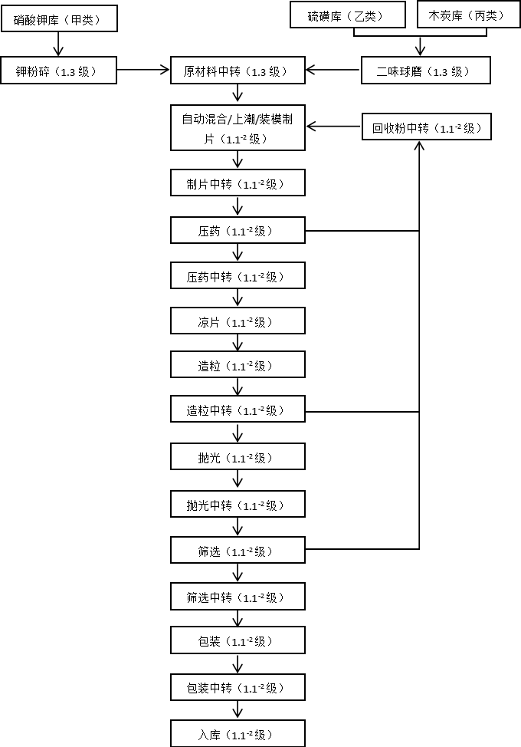
  - 黑火药（粒状，自动混合/上潮/装模制片）生产工艺流程图

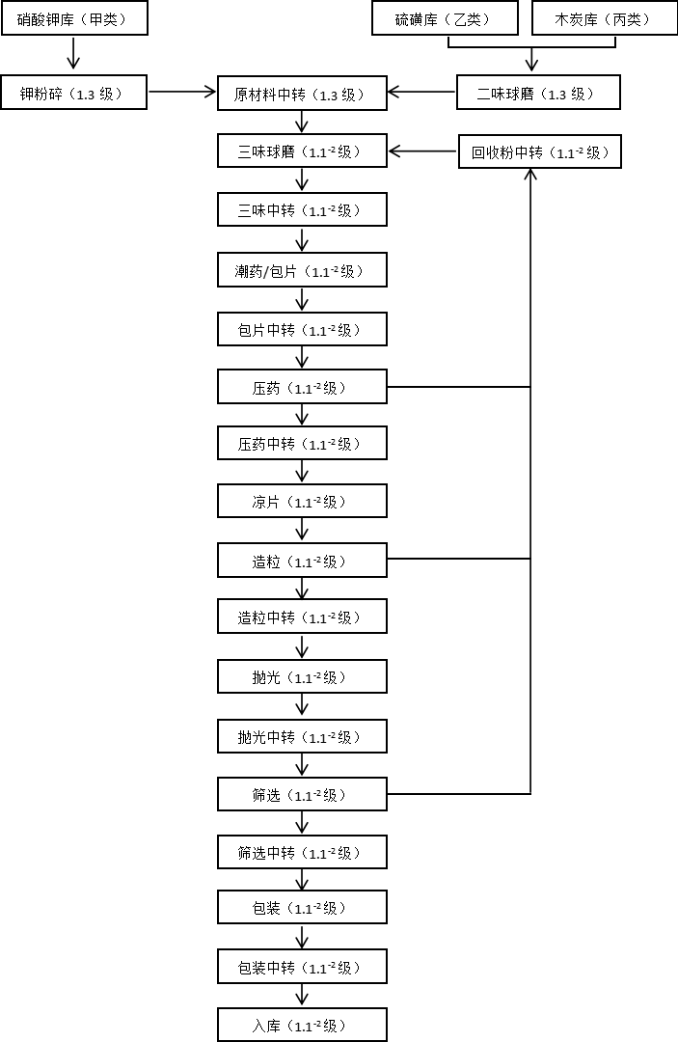
  - 黑火药（粒状，三味球磨）生产工艺流程图

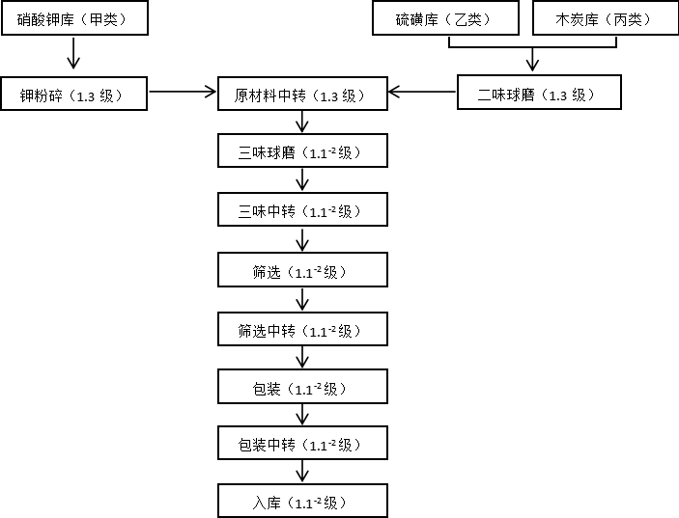
  - 黑火药（粉状）生产工艺流程图

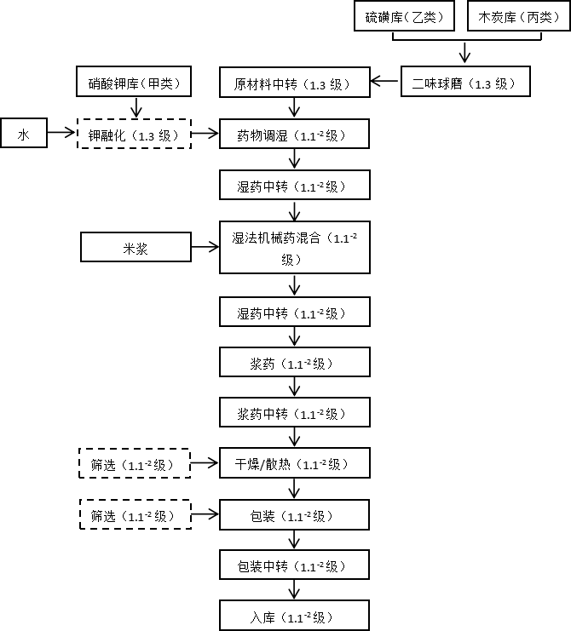
  - 黑火药（升空动力药）生产工艺流程图

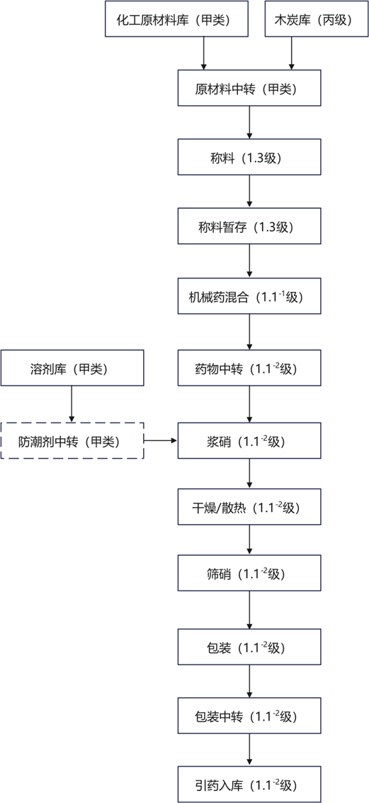
  - 安全引（引药）生产工艺流程图

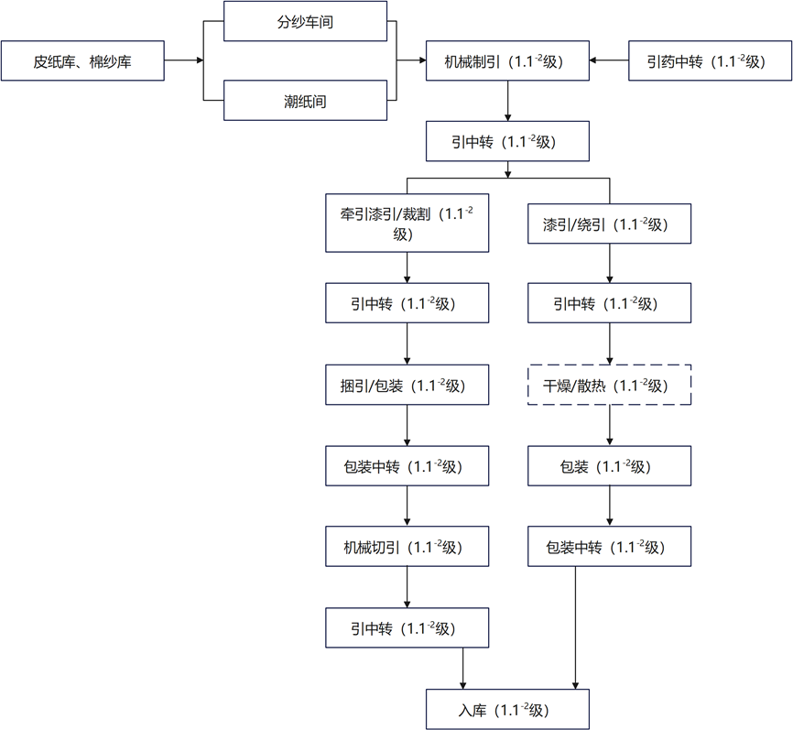
  - 安全引（颗粒药纱引）生产工艺流程图
引药生产工艺流程详见图C.5工艺流程图

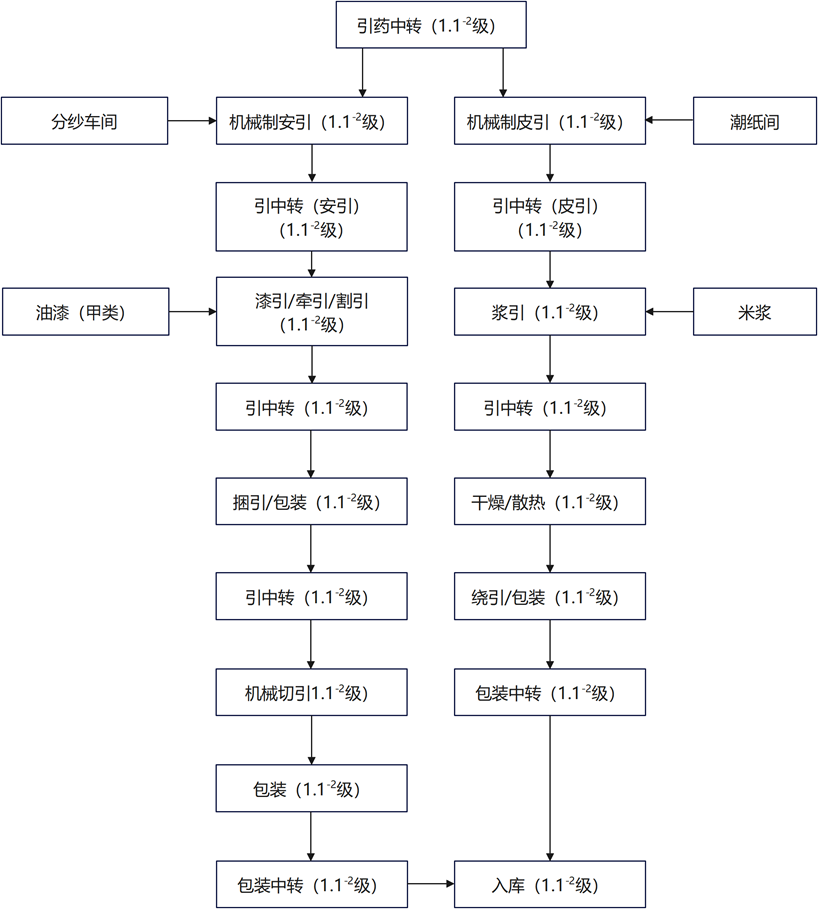
  - 安全引(效果件引)工艺流程图
引药生产工艺流程详见图C.5工艺流程图

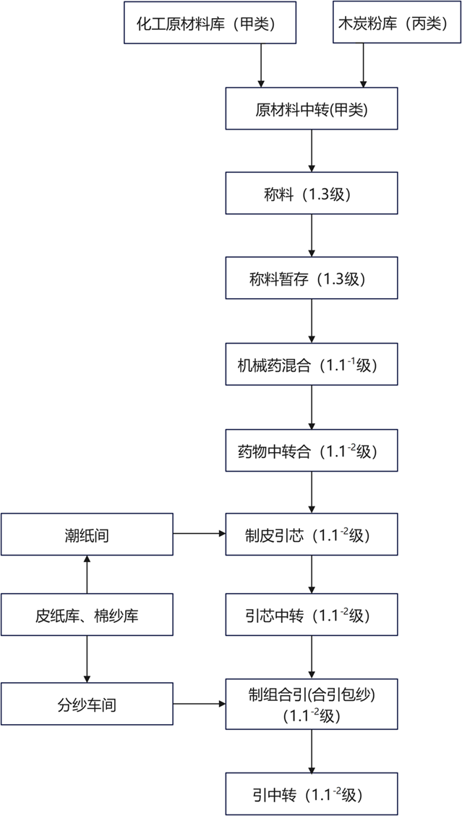

（接上页）

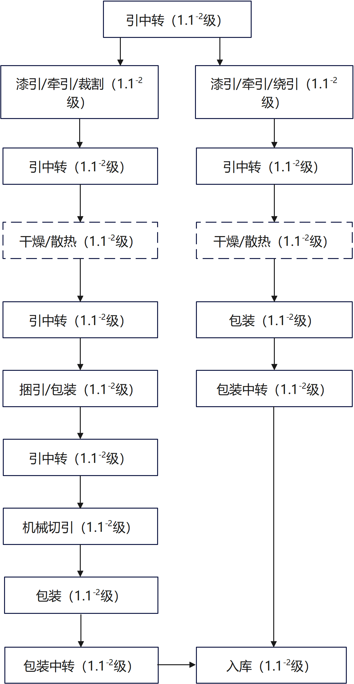

  - 安全引（粉药纱引/干法）生产工艺流程图

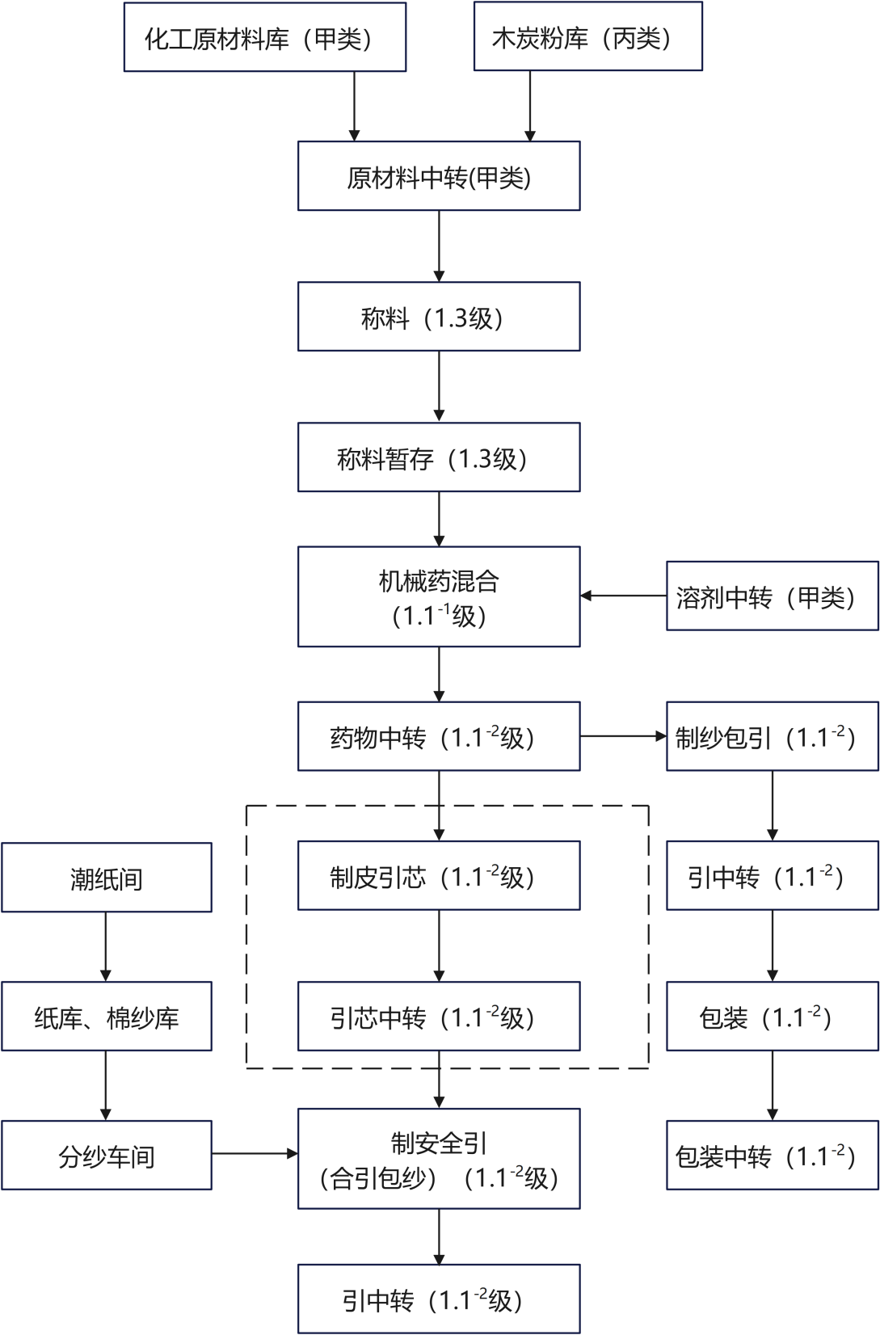

（接上页）

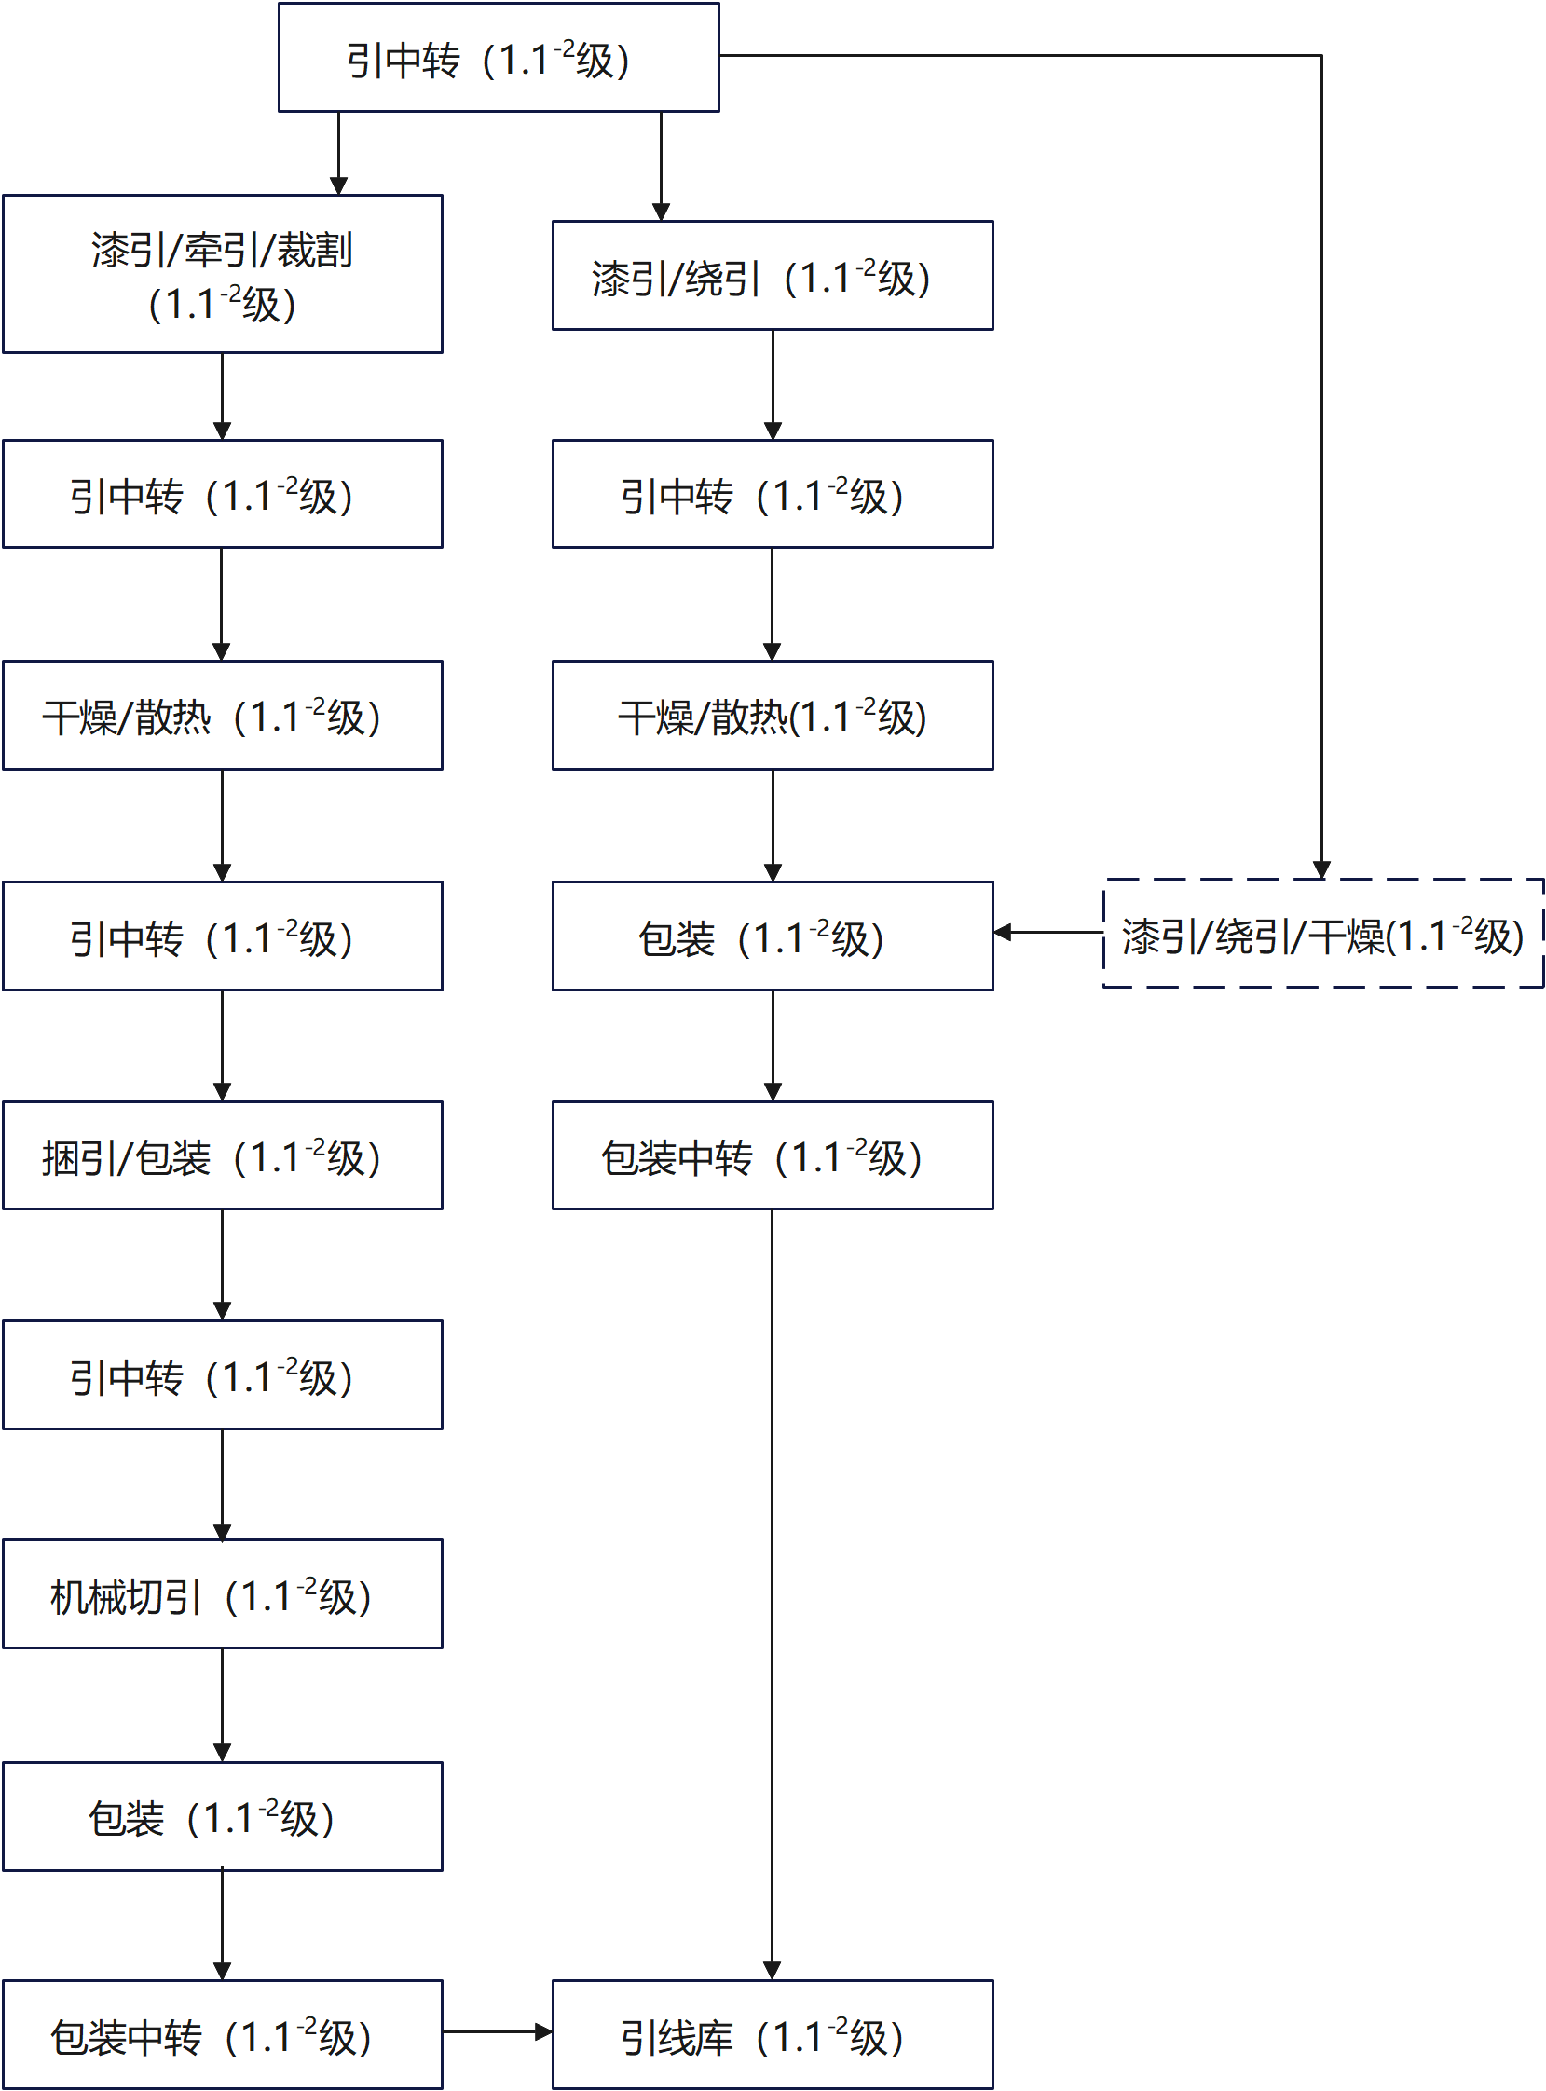

  - 安全引（粉药纱引/湿法）生产工艺流程图
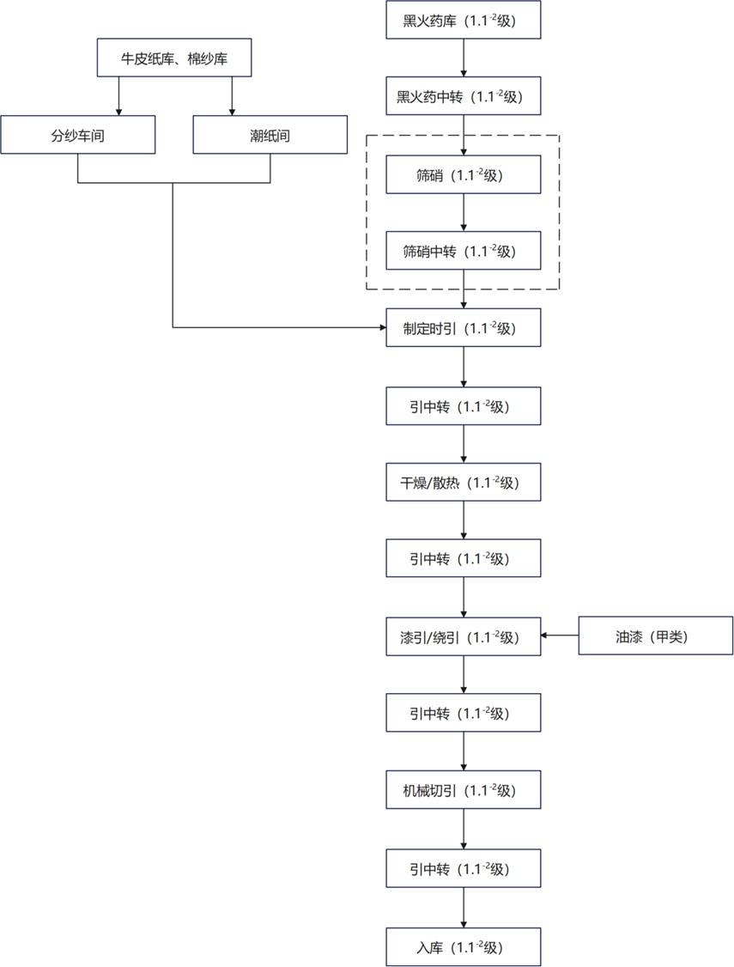
  - 安全引（定时引）生产工艺流程图

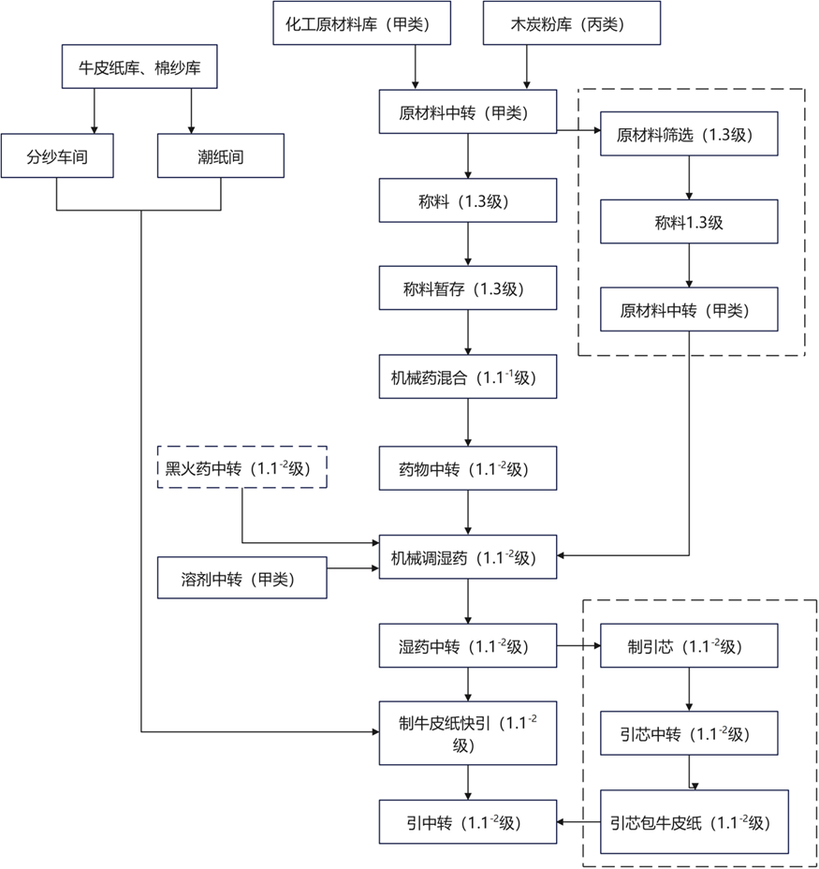

（接上页）

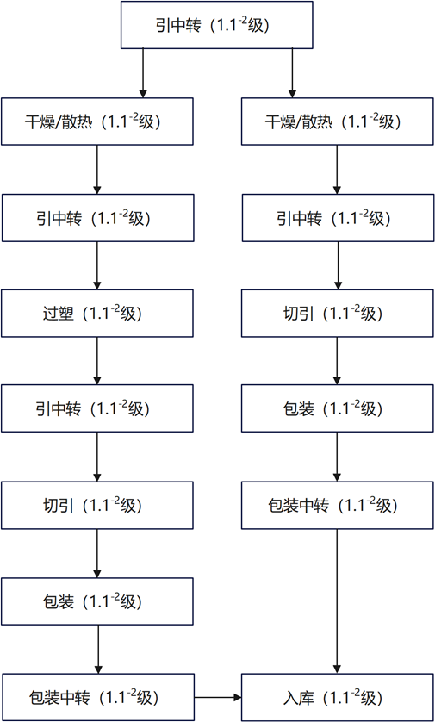
  - 安全引（牛皮纸快引/防水快引）生产工艺流程图

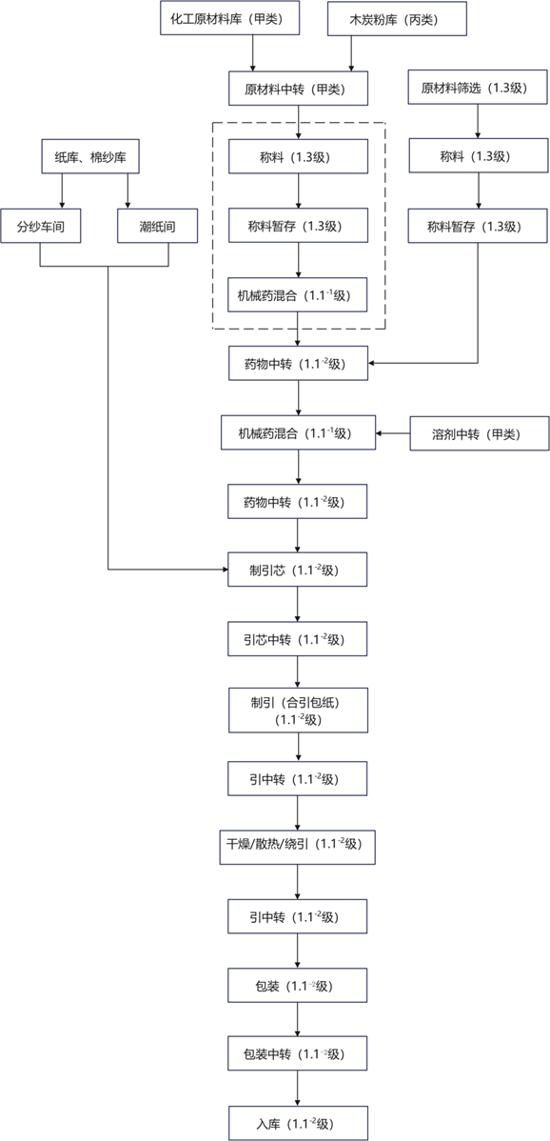
  - 皮纸引（爆竹带引）生产工艺流程图

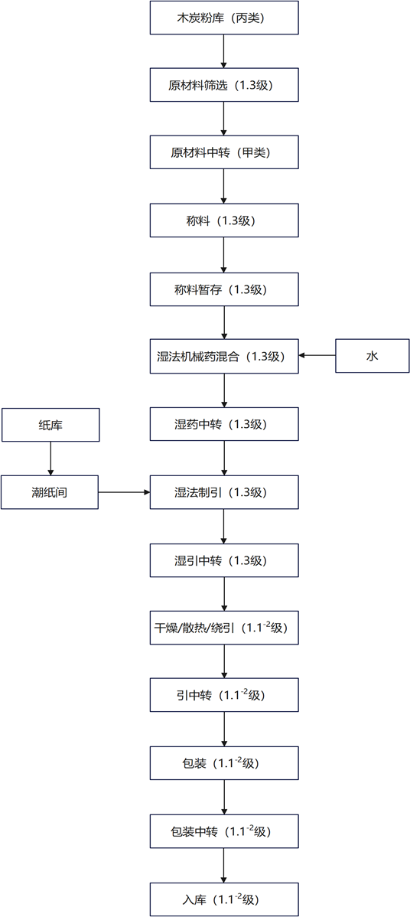
  - 皮纸引（爆竹插引）生产工艺流程图
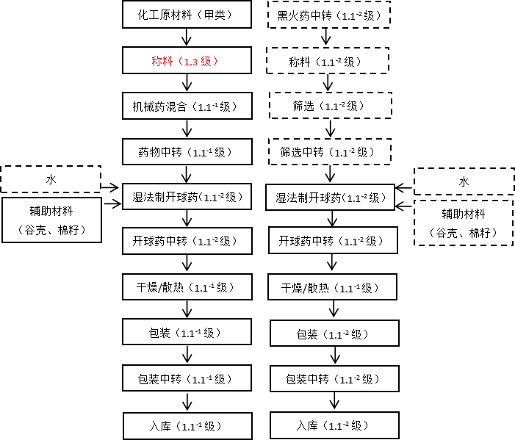
  - 开球药生产工艺流程图

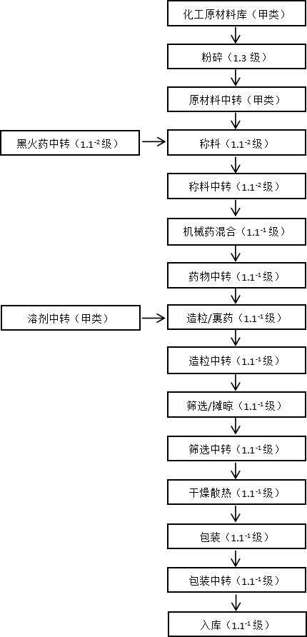
  - 亮珠生产工艺流程图

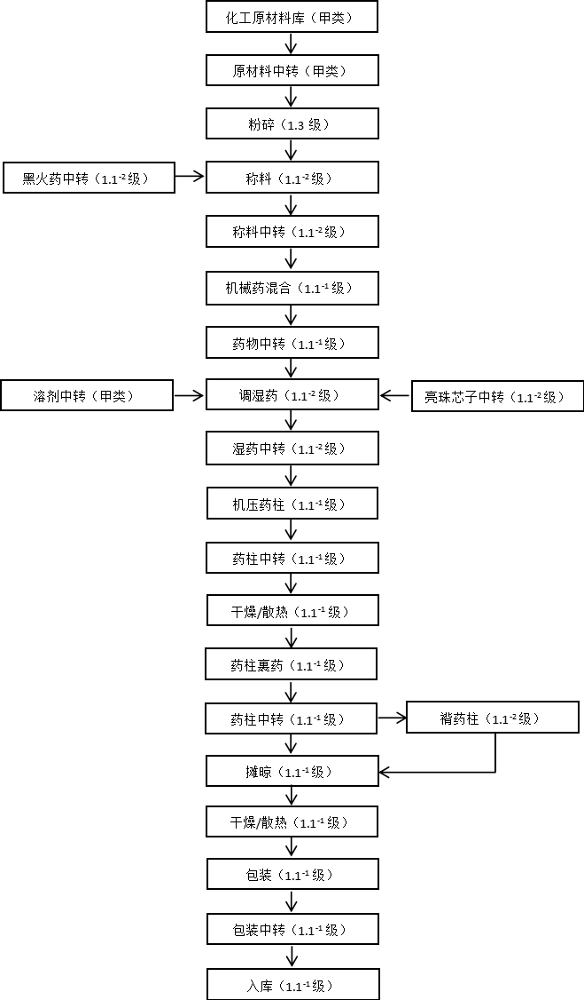
  - 药柱生产工艺流程图

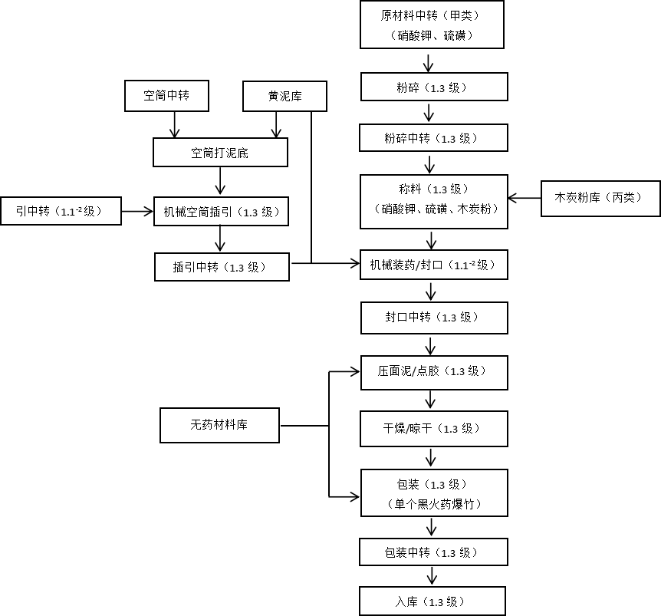
  - 爆竹类（黑药炮/单个型）生产工艺流程图

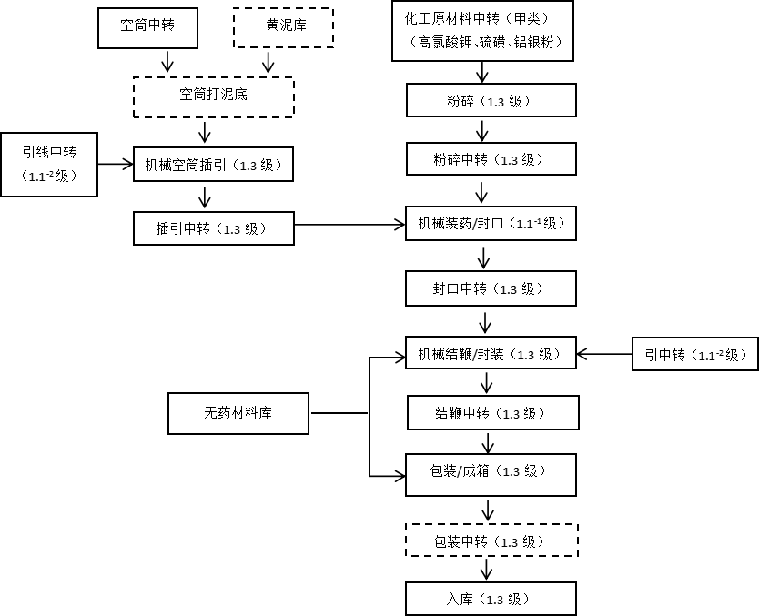
  - 爆竹类（白药炮/插引型）生产工艺流程图

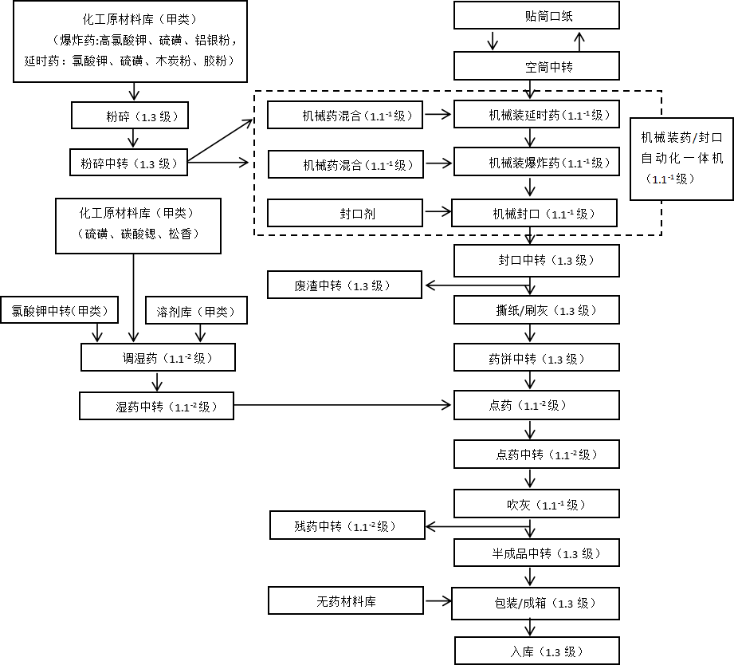
  - 爆竹类（擦炮）生产工艺流程图

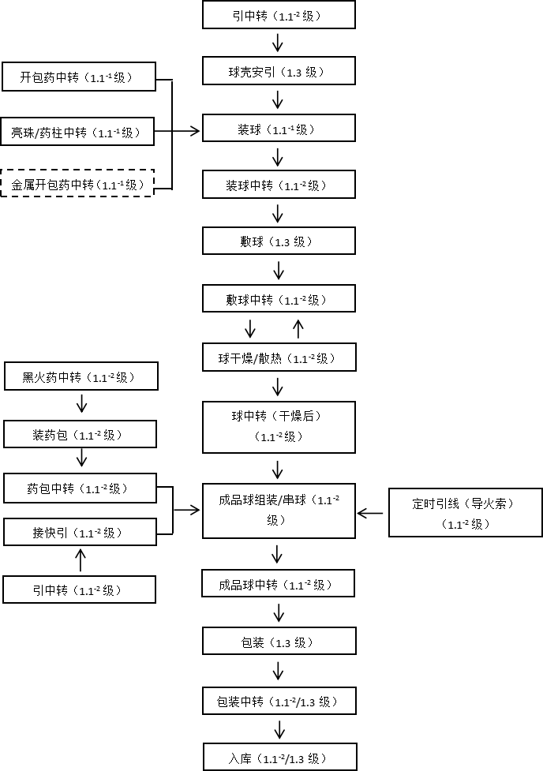
  - 礼花类/小礼花（球型）生产工艺流程图

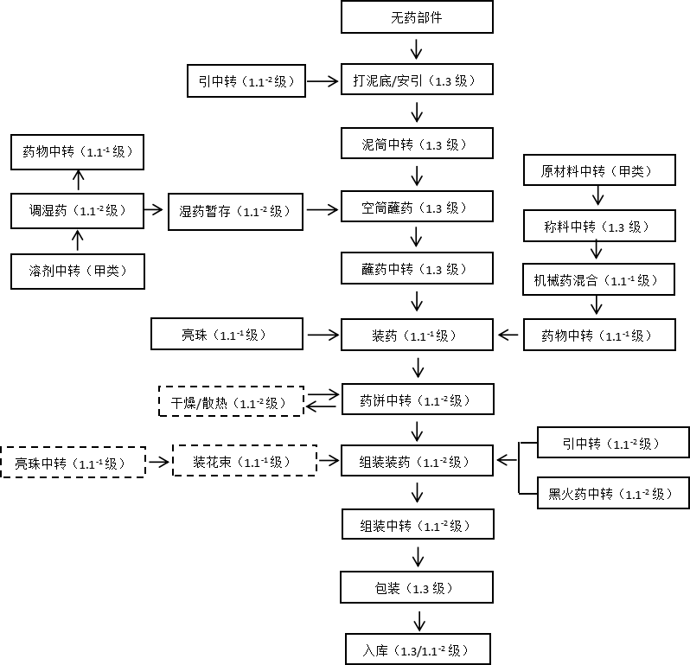
  - 礼花类/小礼花（柱型）生产工艺流程图

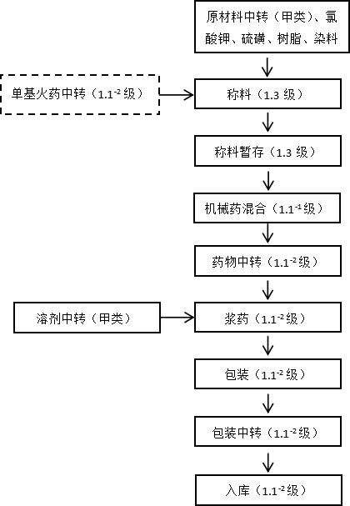
  - 组合烟花（烟雾药）生产工艺流程图

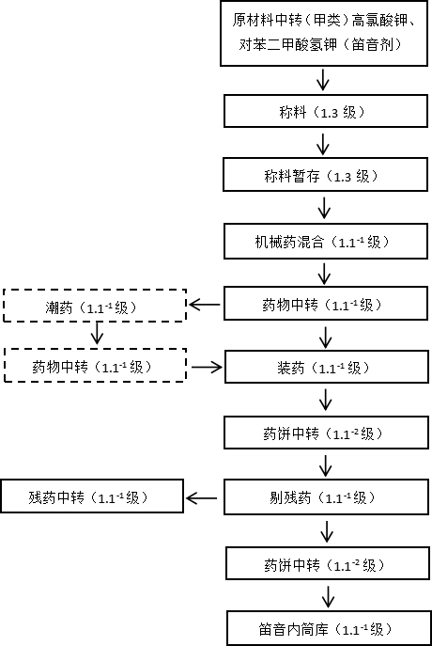
  - 组合烟花（笛音内筒效果件）生产工艺流程图

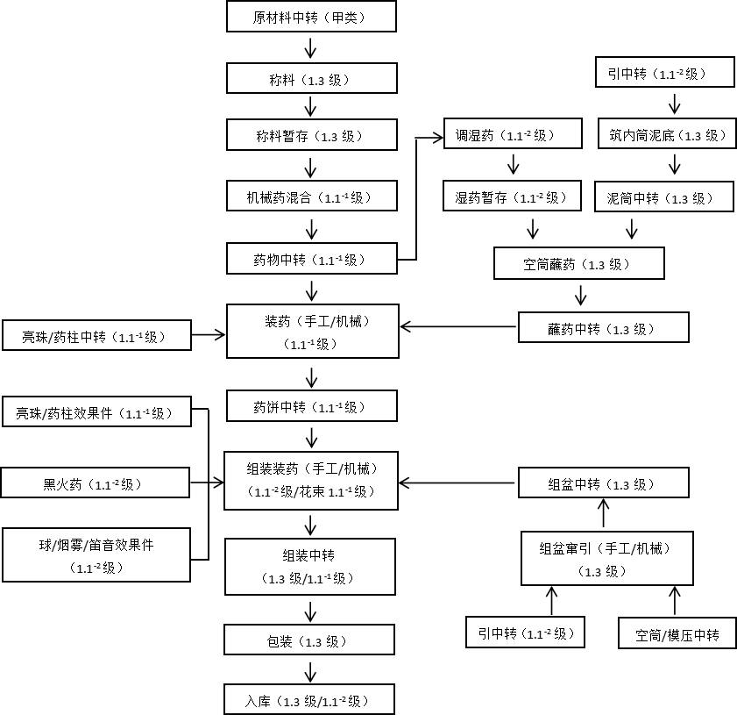
  - 组合烟花生产工艺流程图

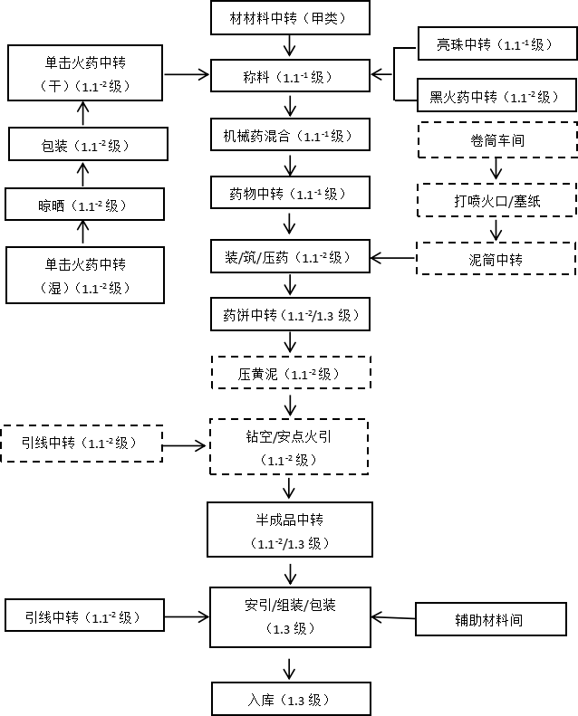
  - 喷花类生产工艺流程图

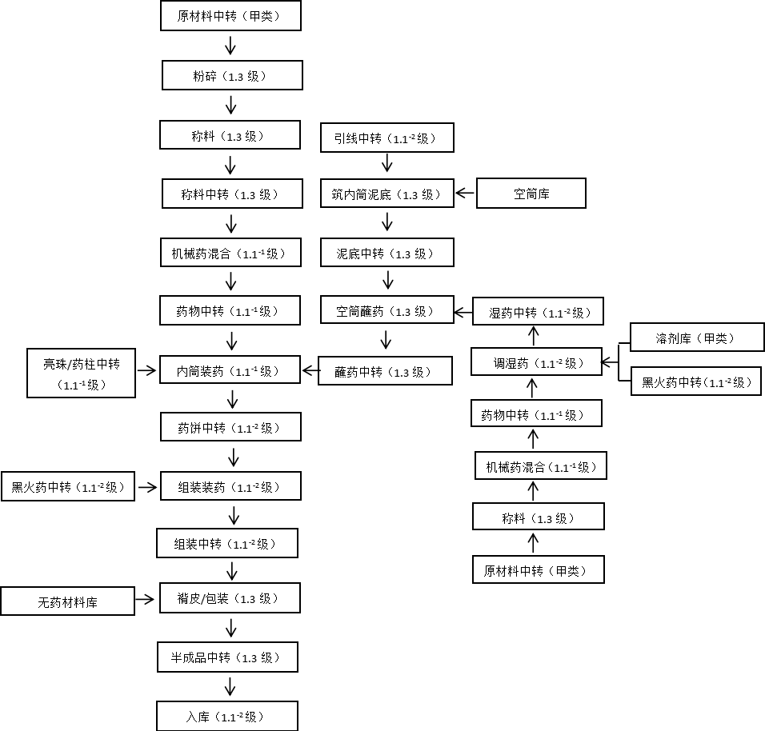
  - 吐珠类（内筒型）生产工艺流程图

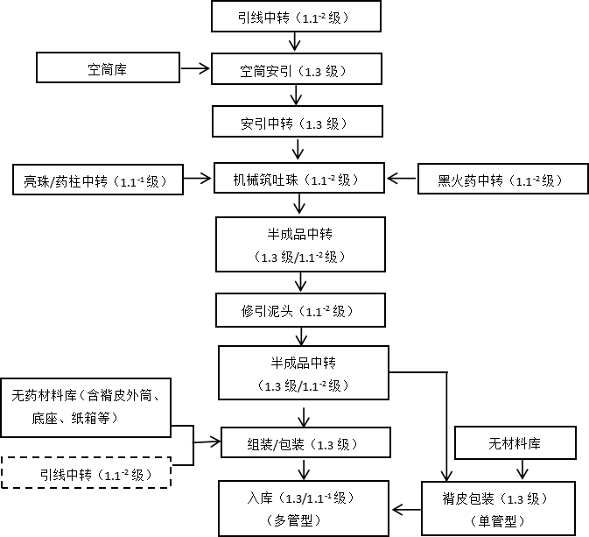
  - 吐珠类（药粒/柱型）生产工艺流程图

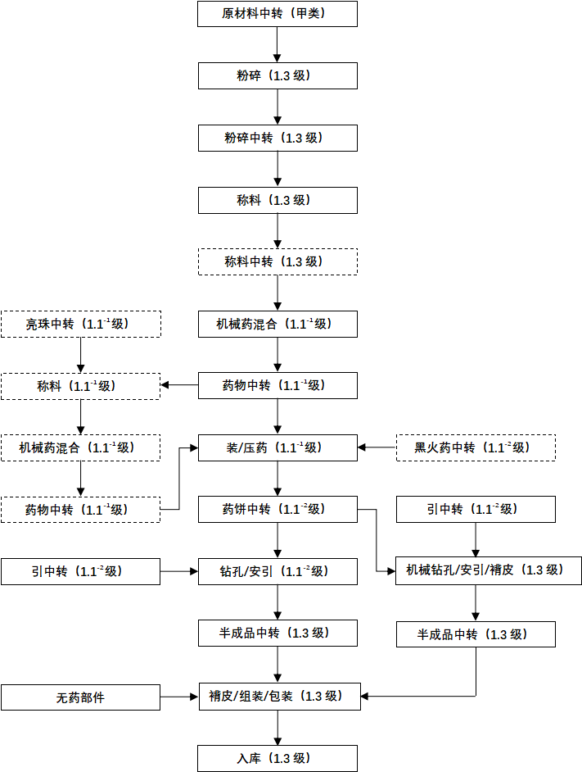
  - 旋转类（钻孔型旋转）生产工艺流程图

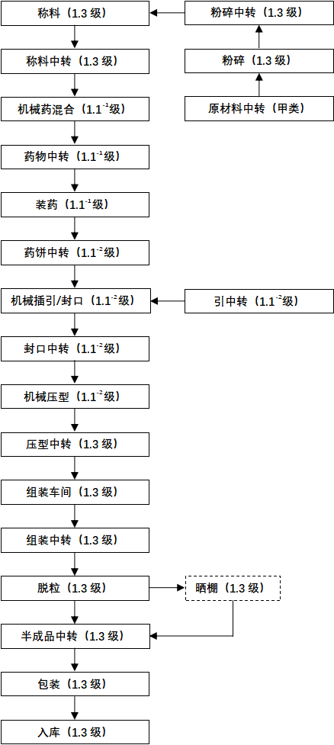
  - 旋转类（压型旋转）生产工艺流程图

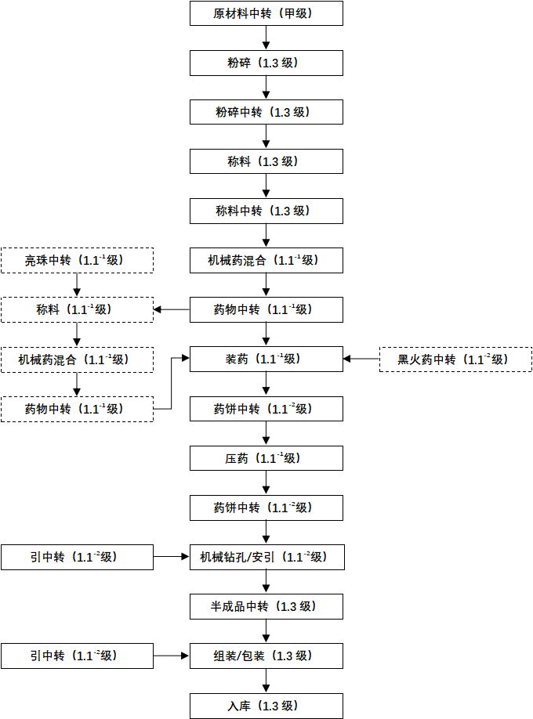
  - 升空类（旋转升空烟花）生产工艺流程图

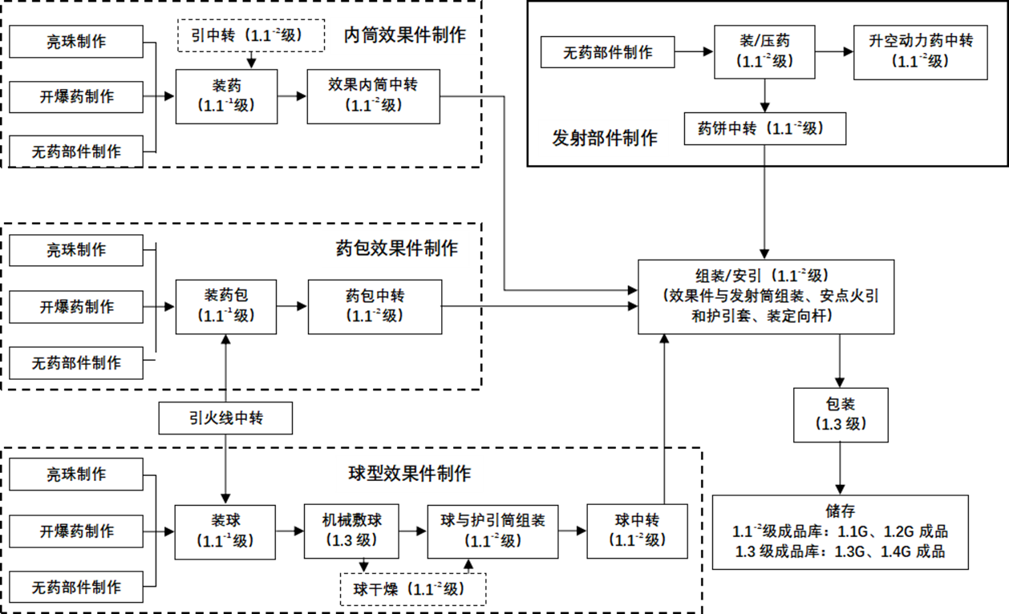
  - 升空类（A、B级火箭）生产工艺流程图
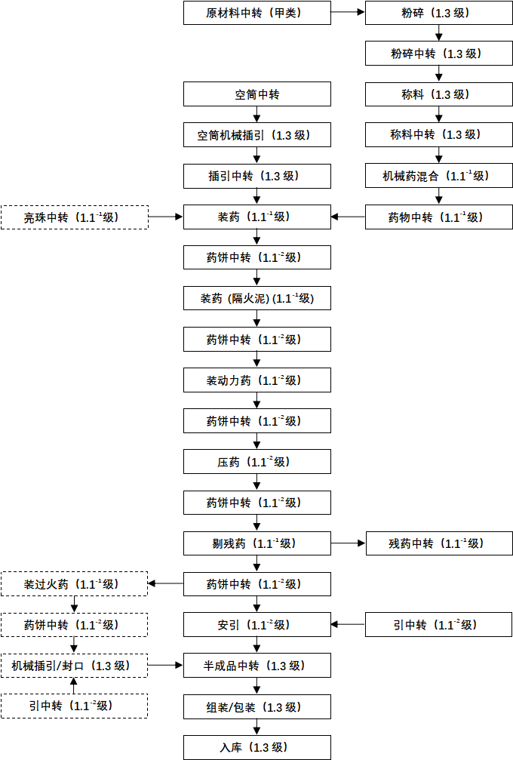
  - 升空类（C级火箭）生产工艺流程图

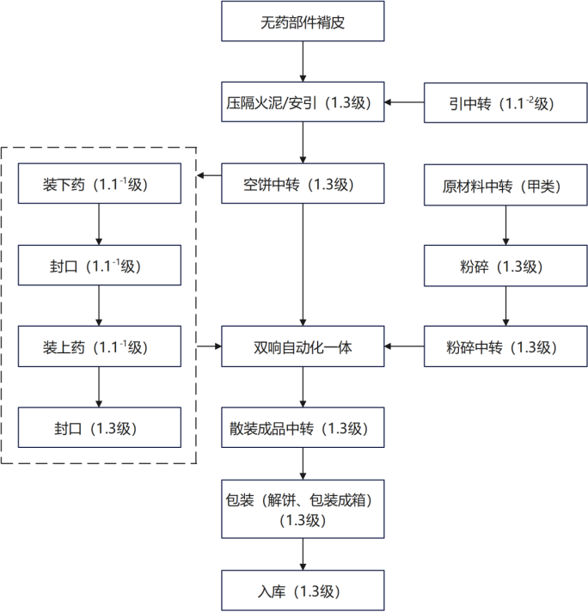
  - 升空类（双响）工艺流程图

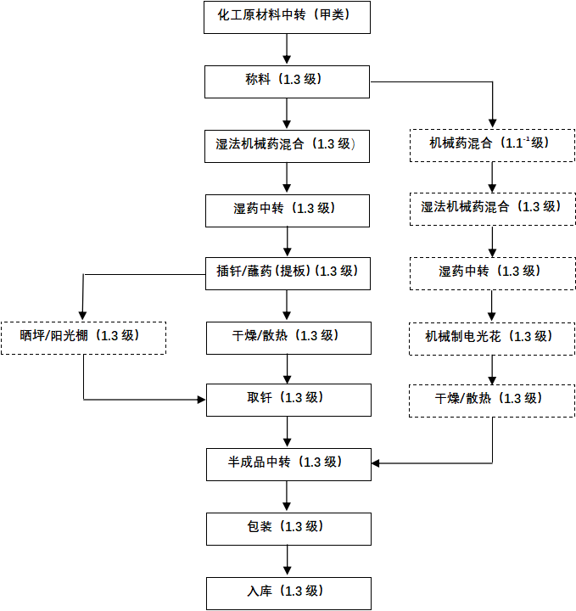
  - 玩具类（线香型/电光花）生产工艺流程图

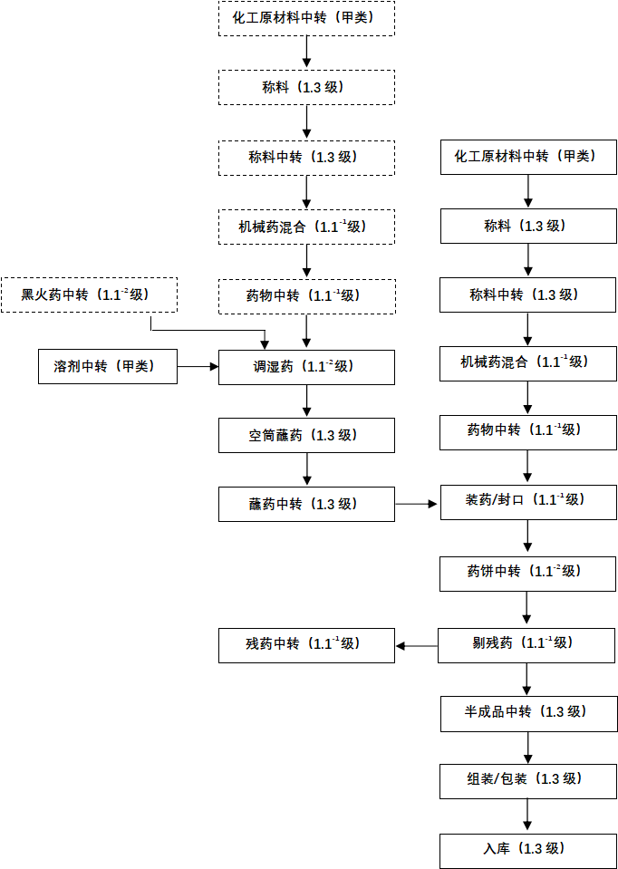
  - 玩具类（线香型/晨光花）生产工艺流程图

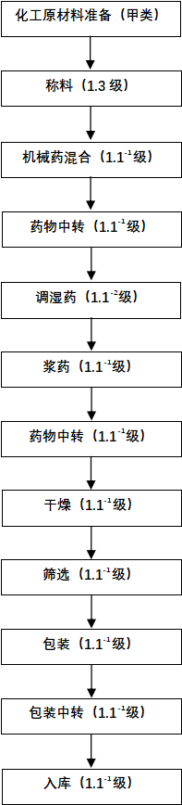
  - 玩具类（线香型/绳鞭，瀑布产品）药物生产工艺流程图

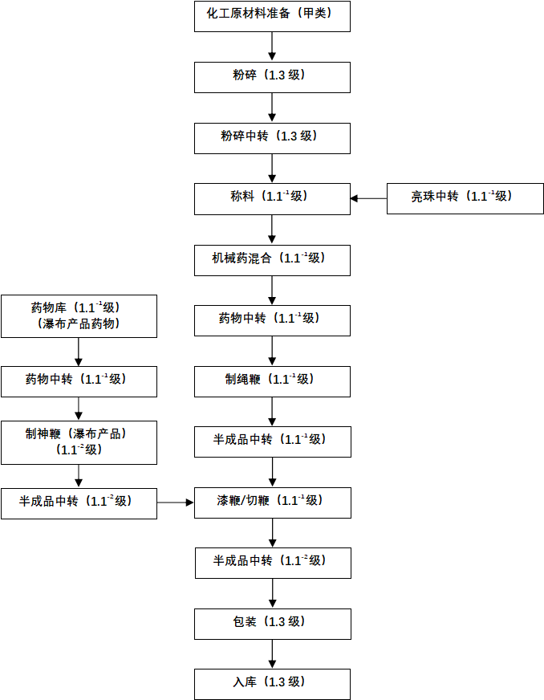
  - 玩具类（线香型/绳鞭）生产工艺流程图

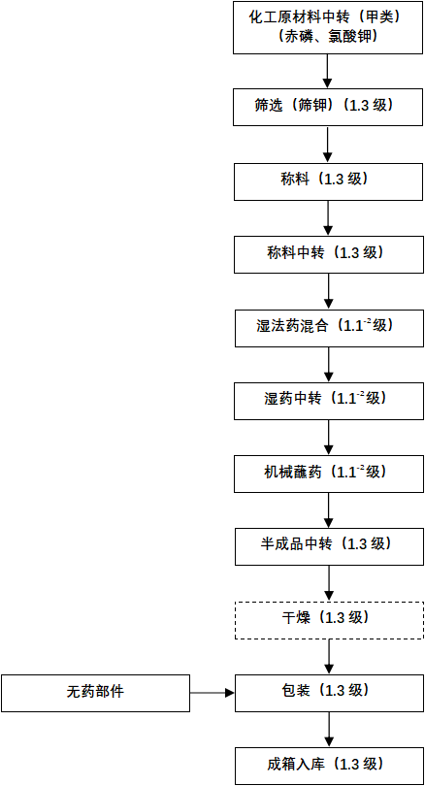
  - 玩具类（摩擦型/圣诞烟花、拉炮）生产工艺流程图

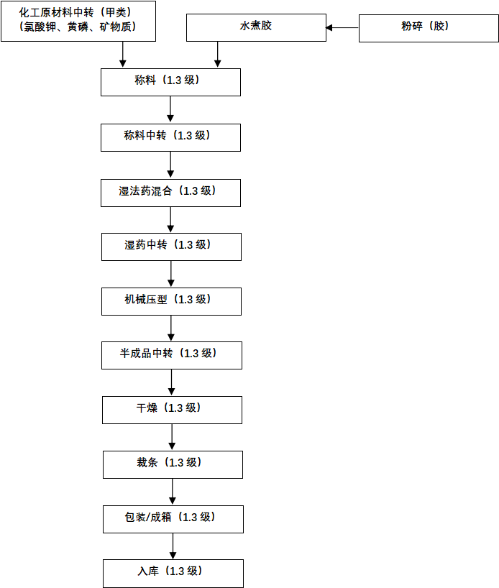
  - 玩具类（摩擦型/擦地炮）生产工艺流程图

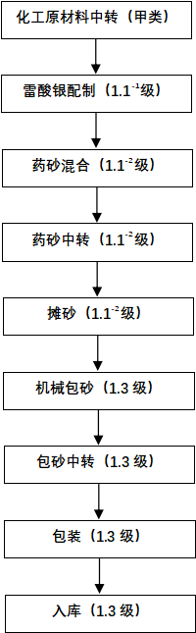
  - 玩具类（摩擦型/砂炮）生产工艺流程图

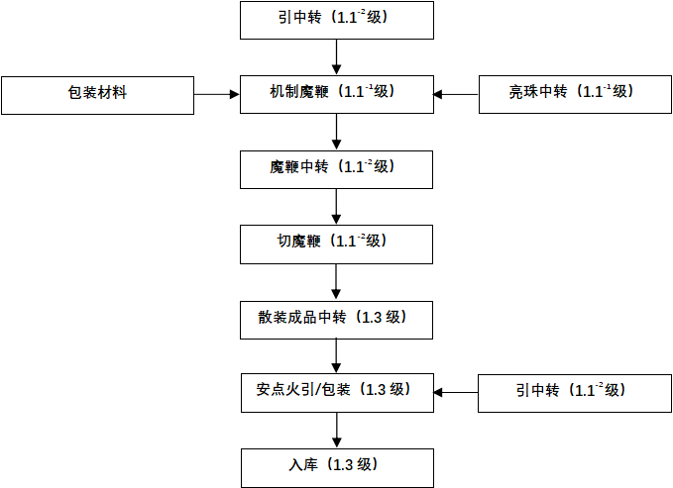
  - 玩具类（线香型/魔鞭）生产工艺流程图

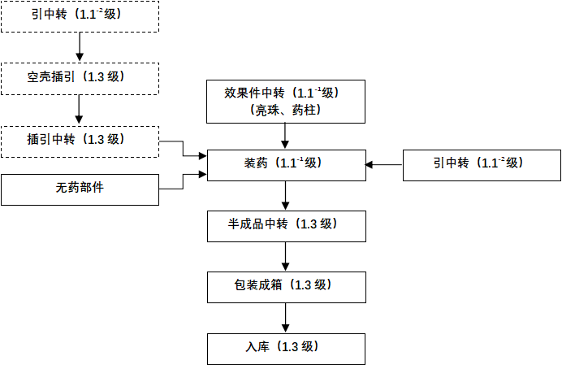
  - 玩具类（玩具造型/魔球）生产工艺流程图

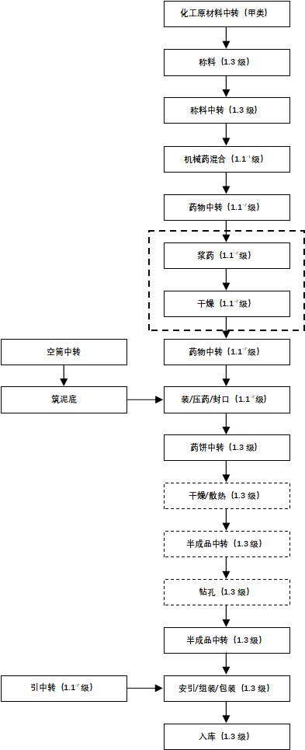
  - 玩具类（烟雾类）生产工艺流程图

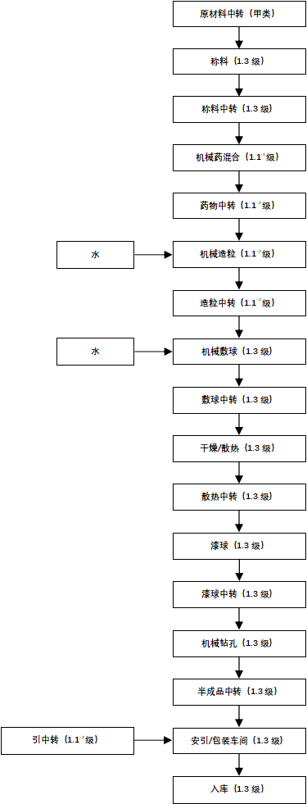
  - 玩具类（烟雾型/木屑烟球）生产工艺流程图

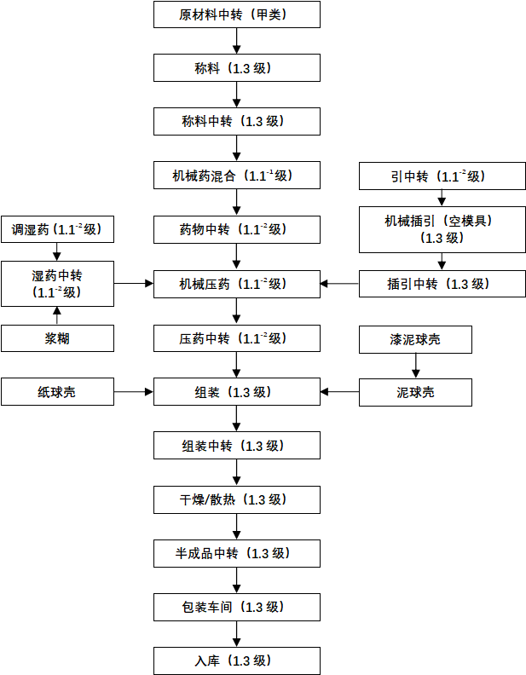
  - 玩具类（烟雾型/纸壳、泥壳烟球）生产工艺流程图

《烟花爆竹作业安全技术规程》

编制说明

标准编制组
一、工作简况
（一）任务来源
2018年5月10日至11日，全国安全生产标准化技术委员会烟花爆竹安全分技术委员会（以下简称烟花分标委）在贵州遵义组织召开了烟花分标委全体会议暨标准审查会，会议研讨了《烟花爆竹作业安全技术规程》存在的问题，根据委员提议，修订《烟花爆竹作业安全技术规程》（代替GB 11652-2012）列入了烟花分标委制定的《烟花爆竹安全生产标准化建设三年行动计划（2021-2023年）》。
应急管理部于2021年7月6日下发了《开展委托业务购买服务的函》，确定湖南省烟花爆竹产品安全质量检验中心（原湖南烟花爆竹产品安全质量监督检测中心）为《烟花爆竹作业安全技术规程》（GB 11652-2012）标准修订研究的承担单位，并与湖南省烟花爆竹产品安全质量检验中心签订了委托项目合同。
2023年4月，国家标准化管理委员会正式下达了国家标准《烟花爆竹作业安全技术规程》(代替GB 11652-2012)第二次修订计划，计划号:20230466-Q-450，修订时限为18个月。
（二）主要起草单位及起草组成员
1、起草单位
（1）主要起草单位：湖南省烟花爆竹产品安全质量检验中心。
（2）参与起草单位：
2、起草组成员:黄茶香、朱玉平、李增义、肖湘杰、刘春文、杨林等
（三）工作过程
2018年5月10日至11日，全国安全生产标准化技术委员会烟花爆竹安全分技术委员会在贵州遵义组织召开了烟花分标委全体会议暨标准审查会，会议研讨了《烟花爆竹作业安全技术规程》存在的问题，烟花分标委委员分别提出了84条修改意见。
根据应急管理部于2021年7月6日下发的《开展委托业务购买服务的函》以及委托项目合同，湖南省烟花爆竹产品安全质量检验中心（原湖南烟花爆竹产品安全质量监督检测中心）为《烟花爆竹作业安全技术规程》（GB 11652-2012）标准修订研究的承担单位，湖南省烟花爆竹产品安全质量检验中心开展了标准修订前期研究工作。
湖南省烟花爆竹产品安全质量检验中心于2021年7月28日在湖南省浏阳市召开了标准修订工作启动会，成立了标准起草小组；9月24日在湖南省浏阳市召开了标准修订研讨会；9月30日前完成了标准立项草案和编制说明等立项资料。
2022年2月开始，项目起草组对浏阳市烟花爆竹各类产品生产的典型企业，以及黑火药、引火线生产企业，就生产工艺流程、库存药量、机械设施使用、安全控制、废弃物质销毁等情况进行深入调研。
2022年5月召开修订研讨会，汇报项目进展情况，听取国家应急管理部的意见建议，研讨修订《烟花爆竹作业安全技术规程》（GB 11652）技术内容。
2022年6月、7月和10月，项目工作组分别前往江西上栗县、湖南醴陵市、四川省等地的烟花爆竹协会、检测机构、生产企业、经销公司开展调研，与相关企业代表进行座谈，听取相关建议。
2023年4月，国家标准化管理委员会正式下达了国家标准《烟花爆竹作业安全技术规程》(代替GB 11652-2012)第二次修订计划。
2023年11月，召集浏阳市应急管理局安全监察大队、各乡镇街道应急办主任和典型生产企业、材料制造公司的安全厂长等18家单位和企业代表，对标准进行了研讨和征求意见。
2024年6月，项目组根据调研情况和收集整理的意见，并对相关技术内容进行测试论证后，形成讨论稿。
2024年9月，项目组召开研讨会，将讨论稿完善后提交全国安全生产标准化技术委员会烟花爆竹安全分技术委员会（SAC/TC 288/SC 4）讨论并征求意见。
2024年12月，项目组将收集的意见进行分析讨论，并进一步深入企业调研实际情况，形成现征求意见稿。
二、编制原则和主要内容说明
（一）内容简介
标准规定了烟花爆竹作业安全的术语和定义，一般性规定，人员及防护，烟火药制造及裸药效果件制作，引火线（含效果引线）制作，产品制作，设备及设备安装、使用、维修，装卸、厂区内运输、储存，生产经营条件和环境，危险性废弃物处置等安全技术要求。
（二）编制原则
- 本标准按照《标准化工作导则第1部分：标准化文件的结构和起草规则》（GB/T 1.1-2020）及《标准化工作指南》（GB/T 20000）系列标准的要求进行起草编写。
- 广泛吸收和听取各烟花爆竹生产企业、经营企业、应急管理部门、行业协会等的意见和建议。
- 本标准作为行业基础强制性国家标准，是指导和规范生产、经营环节最重要的依据之一，也是生产经营安全的重要保障，同时按照强制性国家标准精简整合的要求，为保障标准的科学、严谨、可操作性，标准技术内容努力做到条理清晰、层次分明、技术内容先进、可操作性强，不低于GB 11652-2012的要求。
- 标准起草组认真研读了《安全生产法》、《烟花爆竹安全管理条例》及强制性国家标准《烟花爆竹 安全与质量》（GB 10631）、《烟花爆竹工程设计安全标准》（GB 50161-2022）等烟花爆竹相关法律、法规和标准，并与之保持一致性。
- 可操作性，便于企业规范管理和部门监管。本标准是起草组对全国各地烟花爆竹生产、经营企业开展充分调研，广泛听取了监管部门、行业协会、检测机构的意见和建议，针对烟花爆竹产品、烟火药、引火线的制作工艺流程、人员防护、机械设备应用、生产经营条件和环境、安全控制、废弃物质处置等方面的现状和安全发展要求，并经技术验证的基础上做出的安全技术要求，严格定员、定机、定量，贴合生产经营企业的实际情况和发展需要，为规范和指导企业安全管理和部门监管提供了科学依据。
- 前瞻性，引领行业发展。国家推行供给侧改革，实施品牌战略，烟花爆竹行业积极响应国家产业政策要求，探索集团化、高质量发展道路。加上人们安全、环保意识的日益增强，我国烟花爆竹产业正处在“四化两型”（即布局集约化、设备机械化、生产标准化、管理信息化和安全型、环保型）的提质转型升级关键阶段。标准作为最直接的依据，标准的科学性、前瞻性直接影响行业的发展，为顺应行业发展的新情况、新机遇，针对发展中不断出现的新产品、新工艺、新药物和新机械做出了研发、应用的要求，有利于促进行业的创新高质量发展。
- 确定标准主要技术内容的论据（包括试验、统计数据等），修订标准的应当提出标准技术内容变化的依据和理由
标准主要技术内容是在2012年版本的基础上，结合目前烟花爆竹生产经营的实际情况，针对从原材料应用到成品入库、产品研制、废弃物质处置等工序的生产作业，按照被实践证明安全的、成熟的作业要求进行确定，主要做了如下内容的修订。
- 术语和定义
修订的标准中删除了“烟火药”、“黑火药”、“效果件”、“非裸药效果件”等，因这些术语和定义已在新修订的《烟花爆竹 安全与质量》（GB 10631）中给出，不再重复。
针对烟花爆竹机械化转型升级的实际情况，各生产工序基本实现机械化作业，且已出现连续作业的自动化生产线或成套设备，故增加了“机械作业”、“烟花爆竹机械设备”、“成套机械设备”等术语和定义，“定级”是根据烟花爆竹作业工序的危险性，给建（构）筑物（机械）定的危险性级别，虽然在GB 50161-2022中给出具体的危险性等级，但并未给出“定级”这一名词，为保持两项标准的协调性和一致性，本标准中“定级”的定义，同时包含了“机械”的危险性级别。
- 一般性规定
（1）增加了制度和规程的具体要求，在附录A中详细列举了安全管理规章制度和岗位操作规程，其中生产企业应包含22项、批发经营企业应包含16项，便于企业规范和加强安全管理，部门监管，更具可操作性。
（2）将“作业人员不应擅自变换工作岗位、离岗或互相串岗”作为一般性规定，要求生产经营企业在日常作业中应加强对擅自变换工作岗位、离岗或互相串岗的管理，提升日常作业规范性和安全性。同时删除了原有作业人员不应违反劳动纪律的规定，因劳动纪律包含在安全作业的规定中，无需重复。
（3）增加“作业人员不应在危险作业场所用餐”的要求，一般企业厂区面积较大，存在作业人员为节约时间，或贪图方便，或赶生产进度，自行带餐或派人送餐的情况，从而在工作岗位就餐，不仅卫生条件差，安全意识松懈，多人聚集时导致生产管理混乱，存在很大安全隐患。
- 人员及防护
（1）调整了技术内容顺序
本标准规范的是烟花爆竹在生产、经营过程中的安全作业，人的因素应首当其冲，因此将对人员的规定章节调整到第五章，并与防护章节内容合并整合。
（2）细化了作业岗位
根据现行烟花爆竹生产作业和机械化的应用，增加了干燥、装卸、仓库保管和守护、涉药机械作业、药物称量、产品试验、危险性废弃物处置，以及药物配制人员的要求。因封口工序采用了机械化作业，一般和装药工序连续进行，故删除对封口工序作业人员的要求。
（3）加强了作业人员要求和防护
明确了企业主要负责人、分管技术负责人、分管安全生产负责人、专职安全生产管理人员，以及涉药工序作业人员应定期进行相应的安全知识教育培训，考核合格取得资格证后方可上岗。
（4）增加了防静电服装的要求
- 烟火药制造及裸药效果件制作
（1）要求危险性原材料应进行安全性能检验合格后方可使用；按照GB 10631的规定，不应使用禁用物质，限用物质应经批准后方可使用。
（2）定量调整
根据安全生产的实际情况，对烟火药制造及裸药效果件制作各工序的定量做出了调整：
- 原材料称量，增加“每栋工房四间”，定量由原来200 kg调整为“称量间定量200 kg/间；停滞量600 kg/栋”。
- 根据现行生产工序的需要，增加烟火药、黑火药、单基火药单独设置或与原材料称量合并设置的规定，要求定级1.1⁻²级工房，定员1人，烟火药、黑火药、单基火药定量30 kg、原材料定量200 kg/间和停滞量600 kg/栋。
③药物混合中将黑火药按安全性能和用途分为发射药、喷射药、动力药、引燃药分别进行手工和机械定量的规定；引火线氯酸盐药物的混合湿法机械混合调整到200 kg；规定多种烟火药（如喷花类）混合，每次限量手工20kg、机械40 kg，这样更符合生产实际和可操作性。
④根据生产实践，硝酸盐烟火药使用水溶剂调湿的定量可调整到200 kg。
⑤裸药效果件制作中，湿法定量可调整到200 kg。
⑥增加单基火药制造的规定。
⑦药物计量包装，定量调整为100 kg。
（3）粒状黑火药制作中，增加三味球磨及各工序机械作业的规定，各工序工房定量可调整为：三味球磨、机械药混合（三味）250kg，潮药、装模、压（药）片、机械碎（药）片、造粒、筛选、包装200 kg，散热（凉片）、抛光1000 kg。
（4）根据现行生产工艺不再采用硝酸银，而是直接使用单质银与硝酸反应，修改了雷酸银的制造要求；增加了混合雷酸银的砂石摊凉的规定，“应在单独的工房内晾干，定级1.3级、定员2人、定量1500kg”。
（5）水暖干燥时，每栋烘房定量应小于或等于1000 kg调整为500 kg。因《烟花爆竹工程设计安全标准》（GB 50161-2022）7.1.2规定,危险品生产区内，1.1级中转库单库存药量不应超过500kg,爆炸药(白药)中转库单库存药量不应超过200kg,1.3级中转库单库存药量不应超过1000kg。另外，烘房发生事故的概率较高，1000kg的爆炸威力较大，对外围损失会较大。
（6）增加要求含氯酸盐、赤磷等高感度药物的混合，应采用湿法混合，更具指导性。
（7）针对机械化连续作业的特点，如爆竹混装药、效果内筒混装药等都是在同一栋工房内连续完成，故对于“不应在混药工房进行装药”的规定增加了“机械连续作业除外”的特例，更利于安全管理和实际操作。
（8）根据对调制湿药使用的溶剂和粘合剂测试验证其pH值应调整为“4.5～10”。
（9）删除货物架之间留有便于搬运、疏散的宽度要求，因为现在的节能烘房货物架之间已经没有了通道。
- 引火线制作
- 包含了效果引线的制作要求。
- 根据目前的现实情况和引线机的发展，干法生产每栋定机2台双线机，每栋2间；水溶剂湿法生产，每栋定机12台三线机，每间定机3台三线机）；其他溶剂生产与干法一致，每栋定机2台双线机，单机单间。
- 调整了割、捆、切引，手工和机械作业的定量要求。
- 产品制作
- 增加了烟火药分类使用规范的要求。
- 增加“与操作工房配套的半成品中转工房定量应满足半天的生产量”的规定，满足安全作业的需要。
（2）增加“没有专用运输道路的1.1级工序作业时，不应运输烟火药、黑火药、单基火药、引火线、效果件及有药半成品经过操作工房敞开面”的规定，因为作业时运输药物可能发生较大事故。
（3）随着砂炮机械的改进，其体积和自动化程度不断升级，包（装）药砂每栋工房调整为定机16台，每4台机1人，每机定量5kg。
（4）随着爆竹注引机械在江西省的应用和推广，标准中增加了“机械注引每栋工房定员1人，每人定量5 kg”的规定。
（5）增加了成套机械作业的规定
随着烟花爆竹生产的不断转型升级，机械化程度不断提高，已由单一工序的机械化发展为多工序的成套自动化，甚至是自动化生产线流水作业，故标准中增加了如下成套机械作业的规定，以规范和引导产业的发展。
- 成套机械应在专用工房内安装和作业，且其安全性能、安全技术要求通过安全论证后方可投入使用。
- 成套机械运行应通过远程视频控制，人机分离，每个涉药原材料部位定员1人，成品收集转运部位定员2人。
- 成套机械运行中烟火药滞留量≤10 kg，黑火药添加部位定量5 kg，单基火药添加部位定量2 kg。
- 成套机械各涉药工序之间，以及危险性原料添料部位与主机之间采用传送带连接，传递窗阻隔。
- 产品研制
为规范和引导烟花爆竹产业新产品、新工艺、新药物和新机械的研发与应用，促进行业的创新高质量发展，根据烟花爆竹行业现状，增加了产品研制的技术要求，并与《烟花爆竹 化工原材料使用安全规范》（AQ 4129—2019）、《烟花爆竹生产新药物安全论证导则》（AQ/T XXXX—20XX 征求意见稿）相衔接。新增技术要求如下：
（1）研制前准备
- 新用化工原材料（如：改变常规用途的化工原材料）或新型化工原材料（如：成份保密的化工原材料）首次试用时，应由企业内部的技术、安全、生产等部门组成科研小组，对其安全风险和可行性进行分析，并采取严格的安全防范措施。
- 试用新用化工原材料或新型化工原材料配制烟火药时，应按照常规限药量的五分之一选择环境条件和试验场地，并强化相应安全防范措施，谨慎操作和试验。
（2）小批量试制
- 使用常用化工原材料小批量生产烟花爆竹产品时，应遵守企业安全操作规程。
- 使用新用化工原材料或新型化工原材料小批量生产烟花爆竹产品时，应逐批进行安全性能检测，确保其主要安全性指标符合GB 10631规定。
- 新型化工原材料使用前，应按照《化学品物理危险性鉴定与分类管理办法》规定进行化学品物理危险性鉴定和分类。
（3）批量生产
- 使用常用化工原材料批量生产烟花爆竹产品前，应对产品安全性能检测，确保其主要安全性指标符合GB 10631规定。
- 新用化工原材料或新型化工原材料配制的烟火药应进行安全论证，通过安全论证后方可批量生产烟花爆竹产品。
- 批量使用新用化工原材料或新型化工原材料3年以上，其产品性能稳定，质量可靠，可按照常用化工原材料管理和使用该化工原材料。
- 机械设备和电气设备的选型、安装、使用、维护及检修
根据烟花爆竹行业现状，修订了机械设备和电气设备的选型、安装、使用、维护及检修的技术要求。修订的技术要求与《烟花爆竹生产机械设备安全论证导则》（AQ/T XXXX—20XX 征求意见稿）相衔接。
- 装卸、运输及储存
（1）增加了装卸要求
根据全国安全生产标准化技术委员会烟花爆竹安全分技术委员会的研究决定，在终止《烟花爆竹装卸作业安全规范》起草工作后，将其具体技术内容纳入本标准中，故大量增加了标准中有关装卸作业安全技术内容。
（2）增加了运输车辆（包括电动车、叉车）和运输的要求
- 运输车辆车厢底板应平坦完好，底板（木质底板除外）应铺设橡胶、木板等柔性材质，不应裸露铁皮、铁钉、铁丝等坚硬材质，汽油车和柴油车等应正确安装消火花装置。
- 汽油车、柴油车和电动车应设有栏板。
- 厂内危险品运输人员应严格按照设定的运输路线、运输时间节点作业。
（3）删除了库房温度和湿度要求
因为就目前库房的建筑结构和面积，温湿度随当地自然条件的变化而变化，要实际控制库房内的温湿度很难，也没必要，企业都配置了温湿度计，也采取了很强的防潮措施，只要通过开、关门进行防护，就完全能符合要求。
（4）删除了仓库堆垛留有通风巷的要求
离墙堆垛易倒垛，造成新的安全隐患，且《烟花爆竹工程设计安全标准》（GB 50161-2022）规定了“危险品仓库应根据当地气候和存放物品的要求，采取防潮、隔热、通风措施”。因此，删除了烟花爆竹成品库中关于“堆垛与库墙之间宜留有大于等于0.45米的通风巷”的要求。
（5）增加了库房计算药量换算表
为解决长期以来库（中转）房超量存放，计算药量难以确定的问题，经过深入企业实地调研不同产品在生产、储存中的药量情况，根据目前企业库（中转）房的限定药量，分析测试，并估算多年来经实践证明安全的库（中转）房实际存药量，通过折算给出了下表1计算药量（定量）/存药量换算系数，以指导企业在库（中转）房中适量、安全存放，便于部门监管。

表1库（中转）房计算药量/存药量换算系数表
产品小类 |  | 1.3 | 1.1^{－2}
1 | 单个黑药炮 | 0.3 | 0.4
1 | 结鞭黑药炮 | 0.3
1 | 单个白药炮 | 0.3 | 0.8
1 | 结鞭白药炮 | 0.3
1 | 擦火型爆竹 | 0.3
2 | 地面（水面）喷花 | 0.2
2 | 手持式喷花 | 0.2
2 | 插入式喷花 | 0.2
2 | 同类组合 | 0.3 | 0.5
3 | 单发有固定轴旋转烟花 | 0.2
3 | 多发有固定轴旋转烟花 | 0.2
3 | 无固定轴旋转烟花 | 0.2
4 | 小火箭 | 0.3
4 | 中火箭 | 0.3
4 | 大火箭 |  | 0.7
4 | 双响（二踢脚） | 0.3
4 | 旋转升空（含旋转升空组合） | 0.3
5 | 手持式吐珠 | 0.2
5 | 插入式吐珠 | 0.3 | 0.5
5 | 固定式吐珠 | 0.3 | 0.5
5 | 同类组合 | 0.3 | 0.5
6 | 主体玩具造型 | 0.2
6 | 效果玩具造型 | 0.2
6 | 其他玩具造型 | 0.2
6 | 电光花线香型 | 0.15
6 | 晨光花线香型 | 0.15
6 | 烟雾型 | 0.15
6 | 砂炮摩擦型 | 0.15
6 | 拉炮摩擦型 | 0.15
6 | 擦地炮摩擦型 | 0.15
7 | 漂浮型小礼花 | 0.2
7 | 药粒/药柱（球）小礼花 | 0.3
7 | 带发射筒圆柱/球型小礼花 | 0.3
7 | 不带发射筒圆柱/球型小礼花 | 0.5
7 | 焰火效果单元 |  | 0.5
8 | 球型 |  | 0.7
8 | 圆柱型 |  | 0.7
8 | 药粒型 |  | 0.7
8 | 药柱（球）型 |  | 0.7
8 | 礼花弹组合 |  | 0.5
9 | 架子烟花 |  | 0.3
10 | 小礼花组合 | 0.3 | 0.5
10 | 不同类组合 | 0.3 | 0.5
10 | 套装烟花 | 0.3
11 | 混合包 | 0.3
注：生产过程中1.1^{－2}级TNT当量系数按照0.5执行，生产过程中1.1^{－1}级TNT当量系数按照0.8执行。
表中1.1^{－2}级单个黑药炮库（中转）房，因爆竹中药物隔离封装在产品中，换算系数取0.4，定量500kg的库（中转）房，可存放的黑药炮产品中总含药量可为500kg÷0.4=1250kg；单个白药炮，在表1中取0.8，依上述类推定量500kg的库（中转）房，可存放的白药炮产品中总含药量可为500kg÷0.8=625kg。
1.3库（中转）房存放的产品不具有整体爆炸危险，根据计算药量的定义很难确定存药量。表1中的系数是根据目前企业库（中转）房的限定药量与估算的实际最大存放产品中的总含药量的保守比值，可存放产品的含药量计算同上。
- 危险性废弃物处置
增加了危险性废弃物处置管理制度、原则、燃烧法和水溶法的处置方法，更具可操作性和指导性
- 生产工艺流程图
根据现行产品、烟火药及裸药效果件、引火线制作的工艺流程，修改了原标准中的工艺流程图，增加了单个爆竹生产工艺流程图和黑火药爆竹生产工艺流程图。
三、与国际、国外有关法律法规和标准水平的对比分析
未查到国际、国外有关烟花爆竹作业安全技术规程的法律法规和标准。
四、与有关现行法律、法规和其他相关标准的关系
本标准是实施《安全生产法》、《烟花爆竹安全管理条例》的具体细则，并根据烟花爆竹行业现状提出了具体技术要求，与其他相关法律、法规保持一致。
本标准技术要求与强制性国家标准《烟花爆竹 安全与质量》（GB 10631）、《烟花爆竹工程设计安全标准》（GB 50161-2022）、《大型焰火燃放安全技术规程》（GB 24284）及其他安全生产标准相衔接。
五、重大分歧意见的处理过程及依据
无
六、作为强制性标准或者推荐性标准的建议及理由
建议定为强制性标准。
本标准是实施《安全生产法》、《烟花爆竹安全管理条例》的具体细则，可指导企业进行安全生产，并指导应急管理部门重点监管，从而预防重特大生产安全事故。
七、标准实施日期的建议及依据，包括实施标准所需要的技术改造、成本投入、相关产品退出市场时间、实施标准可能造成的社会影响等
建议标准发布后6个月起实施。
本标准是实施《安全生产法》、《烟花爆竹安全管理条例》的具体细则，可指导企业进行安全生产，并指导应急管理部门重点监管，从而预防重特大生产安全事故。
八、实施标准的有关政策措施
无。
九、废止现行有关标准的建议
本标准颁布实施后，原《烟花爆竹作业安全技术规程》（GB 11652-2012）应同时废止。
十、涉及专利的有关说明
不涉及专利。
十一、标准所涉及的产品、过程和服务目录
标准规定了烟花爆竹作业安全的术语和定义，一般性规定，人员及防护，烟火药制造及裸药效果件制作，引火线（含效果引线）制作，产品制作，设备及设备安装、使用、维修，装卸、厂区内运输、储存，生产经营条件和环境，危险性废弃物处置等安全技术要求。
十二、其他应予说明的事项
无。

